100 Modelo Entidad Relación

Jhon Camilo Suaza Sánchez

IF DB_ID('BD1_Libreria') IS NOT NULL
DROP DATABASE BD1_Libreria;
GO
CREATE DATABASE BD1_Libreria;
GO
USE BD1_Libreria;
GO

CREATE TABLE Cliente3FN (
ID INT PRIMARY KEY,
Nombre NVARCHAR(50),
Email NVARCHAR(50)
);
GO
CREATE TABLE Libro3FN (
ISBN CHAR(13) PRIMARY KEY,
Titulo NVARCHAR(100),
Autor NVARCHAR(50)
);
GO
CREATE TABLE Compra3FN (
ID INT PRIMARY KEY,
ID_Cliente INT,
ISBN CHAR(13),
Fecha DATE,
Cantidad INT,
FOREIGN KEY (ID_Cliente) REFERENCES Cliente3FN(ID),
FOREIGN KEY (ISBN) REFERENCES Libro3FN(ISBN)
);
GO

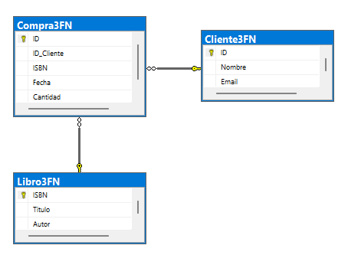
IF DB_ID('BD2_Universidad') IS NOT NULL
DROP DATABASE BD2_Universidad;
GO
CREATE DATABASE BD2_Universidad;
GO
USE BD2_Universidad;
GO

CREATE TABLE Estudiante3FN (
ID INT PRIMARY KEY,
Nombre NVARCHAR(50),
Email NVARCHAR(50)
);
GO
CREATE TABLE Materia3FN (
ID INT PRIMARY KEY,
Nombre NVARCHAR(50),
Creditos INT
);
GO
CREATE TABLE Inscripcion3FN (
ID INT PRIMARY KEY,
ID_Estudiante INT,
ID_Materia INT,
Semestre NVARCHAR(20),
FOREIGN KEY (ID_Estudiante) REFERENCES Estudiante3FN(ID),
FOREIGN KEY (ID_Materia) REFERENCES Materia3FN(ID)
);
GO

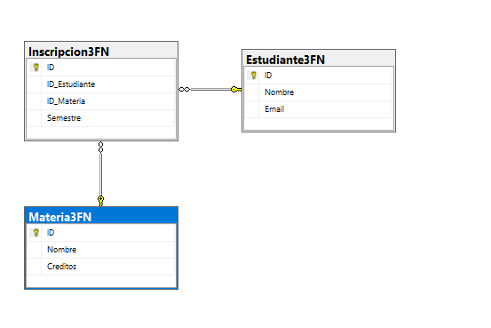

IF DB_ID('BD3_Hospital') IS NOT NULL
DROP DATABASE BD3_Hospital;
GO
CREATE DATABASE BD3_Hospital;
GO
USE BD3_Hospital;
GO

CREATE TABLE Paciente3FN (
ID INT PRIMARY KEY,
Nombre NVARCHAR(50),
Edad INT
);
GO
CREATE TABLE Doctor3FN (
ID INT PRIMARY KEY,
Nombre NVARCHAR(50),
Especialidad NVARCHAR(50)
);
GO
CREATE TABLE Cita3FN (
ID INT PRIMARY KEY,
ID_Paciente INT,
ID_Doctor INT,
Fecha DATE,
Hora NVARCHAR(10),
FOREIGN KEY (ID_Paciente) REFERENCES Paciente3FN(ID),
FOREIGN KEY (ID_Doctor) REFERENCES Doctor3FN(ID)
);
GO

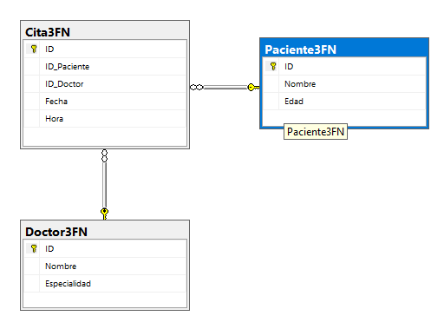

IF DB_ID('BD4_Supermercado') IS NOT NULL
DROP DATABASE BD4_Supermercado;
GO
CREATE DATABASE BD4_Supermercado;
GO
USE BD4_Supermercado;
GO

CREATE TABLE Cliente3FN (
ID INT PRIMARY KEY,
Nombre NVARCHAR(50)
);
GO
CREATE TABLE Producto3FN (
ID INT PRIMARY KEY,
Nombre NVARCHAR(50),
Precio DECIMAL(10,2)
);
GO
CREATE TABLE Venta3FN (
ID INT PRIMARY KEY,
ID_Cliente INT,
ID_Producto INT,
Fecha DATE,
Cantidad INT,
FOREIGN KEY (ID_Cliente) REFERENCES Cliente3FN(ID),
FOREIGN KEY (ID_Producto) REFERENCES Producto3FN(ID)
);
GO

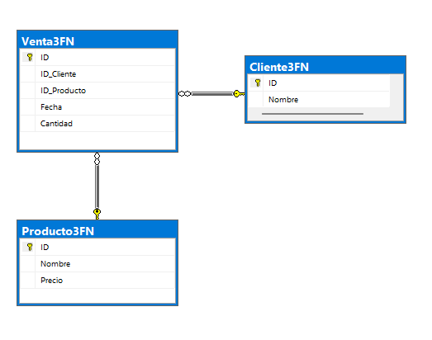

CREATE DATABASE BD5_Biblioteca;
GO
USE BD5_Biblioteca;
GO

CREATE TABLE Usuario3FN (
ID INT PRIMARY KEY,
Nombre NVARCHAR(100),
Email NVARCHAR(100)
);
GO
CREATE TABLE Libro3FN (
ISBN CHAR(13) PRIMARY KEY,
Titulo NVARCHAR(200),
Autor NVARCHAR(100),
Editorial NVARCHAR(100)
);
GO
CREATE TABLE Prestamo3FN (
ID INT PRIMARY KEY,
ID_Usuario INT NOT NULL,
ISBN CHAR(13) NOT NULL,
FechaInicio DATE,
FechaFin DATE,
CONSTRAINT FK_Prestamo3FN_Usuario FOREIGN KEY (ID_Usuario) REFERENCES Usuario3FN(ID),
CONSTRAINT FK_Prestamo3FN_Libro FOREIGN KEY (ISBN) REFERENCES Libro3FN(ISBN)
);
GO

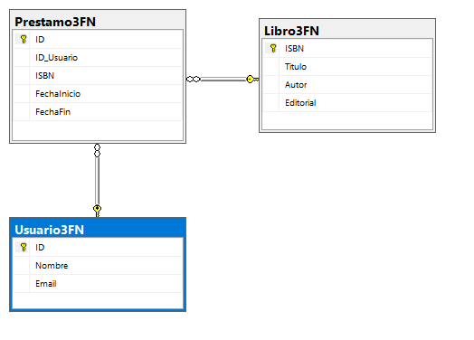

CREATE DATABASE BD6_Transporte;
GO
USE BD6_Transporte;
GO

CREATE TABLE Chofer3FN (
ID INT PRIMARY KEY,
Nombre NVARCHAR(100),
Licencia NVARCHAR(50)
);
GO
CREATE TABLE Bus3FN (
Placa NVARCHAR(20) PRIMARY KEY,
Modelo NVARCHAR(50),
Capacidad INT
);
GO
CREATE TABLE Ruta3FN (
ID INT PRIMARY KEY,
Nombre NVARCHAR(100),
Horario NVARCHAR(50)
);
GO
CREATE TABLE Asignacion3FN (
ID INT PRIMARY KEY,
ID_Chofer INT NOT NULL,
PlacaBus NVARCHAR(20) NOT NULL,
ID_Ruta INT NOT NULL,
CONSTRAINT FK_Asign3_Chofer FOREIGN KEY (ID_Chofer) REFERENCES Chofer3FN(ID),
CONSTRAINT FK_Asign3_Bus FOREIGN KEY (PlacaBus) REFERENCES Bus3FN(Placa),
CONSTRAINT FK_Asign3_Ruta FOREIGN KEY (ID_Ruta) REFERENCES Ruta3FN(ID)
);
GO
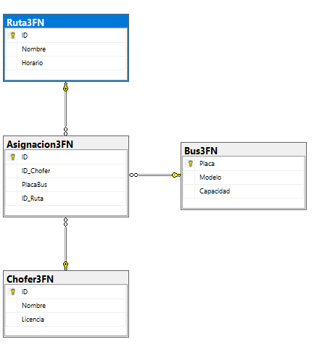

GO
CREATE DATABASE BD7_Cine;
GO
USE BD7_Cine;
GO

CREATE TABLE Cliente3FN_Cine (
ID INT PRIMARY KEY,
Nombre NVARCHAR(100),
Email NVARCHAR(100)
);
GO
CREATE TABLE Pelicula3FN (
ID INT PRIMARY KEY,
Titulo NVARCHAR(200),
Genero NVARCHAR(50),
Duracion INT
);
GO
CREATE TABLE Sala3FN (
ID INT PRIMARY KEY,
Numero INT,
Capacidad INT
);
GO
CREATE TABLE Reserva3FN (
ID INT PRIMARY KEY,
ID_Cliente INT NOT NULL,
ID_Pelicula INT NOT NULL,
ID_Sala INT NOT NULL,
Fecha DATE,
Asientos INT,
CONSTRAINT FK_Res3_Cliente FOREIGN KEY (ID_Cliente) REFERENCES Cliente3FN_Cine(ID),
CONSTRAINT FK_Res3_Pelicula FOREIGN KEY (ID_Pelicula) REFERENCES Pelicula3FN(ID),
CONSTRAINT FK_Res3_Sala FOREIGN KEY (ID_Sala) REFERENCES Sala3FN(ID)
);
GO
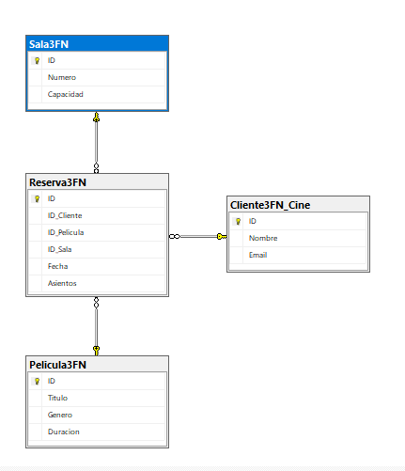
CREATE DATABASE BD8_Hotel;
GO
USE BD8_Hotel;
GO

CREATE TABLE Huesped3FN (
ID INT PRIMARY KEY,
Nombre NVARCHAR(100),
Documento NVARCHAR(50),
Telefono NVARCHAR(20)
);
GO
CREATE TABLE Habitacion3FN (
Numero INT PRIMARY KEY,
Tipo NVARCHAR(50),
Precio DECIMAL(10,2),
Piso INT
);
GO
CREATE TABLE Reserva3FN_Hotel (
ID INT PRIMARY KEY,
ID_Huesped INT NOT NULL,
NumeroHab INT NOT NULL,
FechaInicio DATE,
FechaFin DATE,
CONSTRAINT FK_Res3_Huesped FOREIGN KEY (ID_Huesped) REFERENCES Huesped3FN(ID),
CONSTRAINT FK_Res3_Habitacion FOREIGN KEY (NumeroHab) REFERENCES Habitacion3FN(Numero)
);
GO

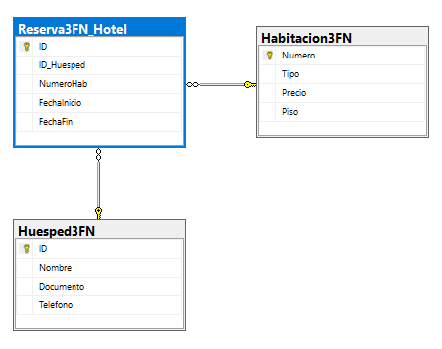
CREATE DATABASE BD9_TiendaOnline;
GO
USE BD9_TiendaOnline;
GO

CREATE TABLE Usuario3FN_Tienda (
ID INT PRIMARY KEY,
Nombre NVARCHAR(100),
Email NVARCHAR(100)
);
GO
CREATE TABLE Producto3FN (
ID INT PRIMARY KEY,
Nombre NVARCHAR(100),
Precio DECIMAL(10,2),
Stock INT
);
GO
CREATE TABLE Pedido3FN (
ID INT PRIMARY KEY,
ID_Usuario INT NOT NULL,
Fecha DATE,
Total DECIMAL(10,2),
CONSTRAINT FK_Ped3_Usuario FOREIGN KEY (ID_Usuario) REFERENCES Usuario3FN_Tienda(ID)
);
GO
CREATE TABLE PedidoDetalle3FN (
ID INT PRIMARY KEY,
ID_Pedido INT NOT NULL,
ID_Producto INT NOT NULL,
Cantidad INT,
PrecioUnitario DECIMAL(10,2),
CONSTRAINT FK_Det3_Pedido FOREIGN KEY (ID_Pedido) REFERENCES Pedido3FN(ID),
CONSTRAINT FK_Det3_Producto FOREIGN KEY (ID_Producto) REFERENCES Producto3FN(ID)
);
GO

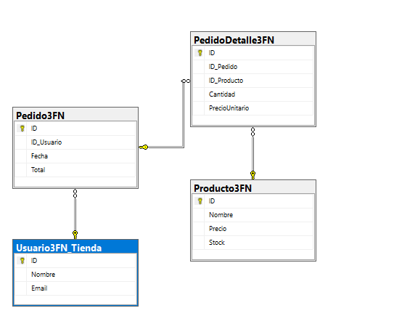
CREATE DATABASE BD10_Taller;
GO
USE BD10_Taller;
GO

CREATE TABLE Cliente3FN_Taller (
ID INT PRIMARY KEY,
Nombre NVARCHAR(100),
Telefono NVARCHAR(20),
Email NVARCHAR(100)
);
GO
CREATE TABLE Auto3FN (
Placa NVARCHAR(20) PRIMARY KEY,
Modelo NVARCHAR(100),
Marca NVARCHAR(50),
Año INT
);
GO
CREATE TABLE Reparacion3FN (
ID INT PRIMARY KEY,
ID_Cliente INT NOT NULL,
PlacaAuto NVARCHAR(20) NOT NULL,
Fecha DATE,
Descripcion NVARCHAR(200),
CONSTRAINT FK_Rep3_Cliente FOREIGN KEY (ID_Cliente) REFERENCES Cliente3FN_Taller(ID),
CONSTRAINT FK_Rep3_Auto FOREIGN KEY (PlacaAuto) REFERENCES Auto3FN(Placa)
);
GO

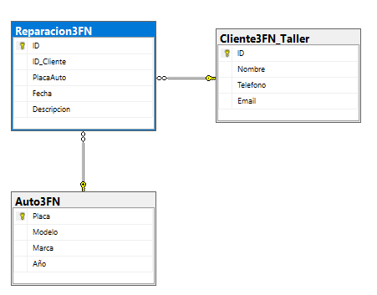

CREATE DATABASE BD11_Farmacia;
GO
USE BD11_Farmacia;
GO
CREATE TABLE Proveedor3FN (
ID INT PRIMARY KEY,
Nombre NVARCHAR(100),
Telefono NVARCHAR(50),
Direccion NVARCHAR(200)
);
GO
CREATE TABLE Medicamento3FN (
ID INT PRIMARY KEY,
Nombre NVARCHAR(100),
Precio DECIMAL(10,2),
Presentacion NVARCHAR(100)
);
GO
CREATE TABLE Compra3FN_Farmacia (
ID INT PRIMARY KEY,
ID_Proveedor INT NOT NULL,
ID_Medicamento INT NOT NULL,
Cantidad INT,
Fecha DATE,
CONSTRAINT FK_Comp3_Prov FOREIGN KEY (ID_Proveedor) REFERENCES Proveedor3FN(ID),
CONSTRAINT FK_Comp3_Med FOREIGN KEY (ID_Medicamento) REFERENCES Medicamento3FN(ID)
);
GO

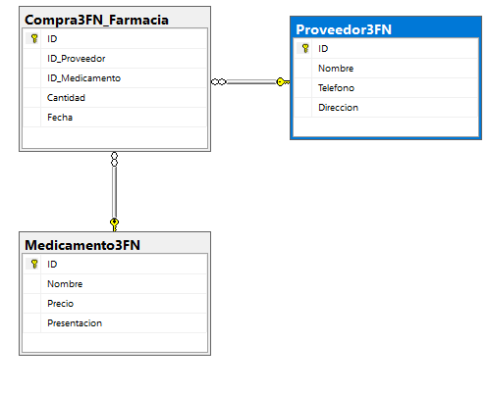

CREATE DATABASE BD12_Restaurante;
GO
USE BD12_Restaurante;
GO

CREATE TABLE Mesero3FN (
ID INT PRIMARY KEY,
Nombre NVARCHAR(100),
Telefono NVARCHAR(20)
);
GO
CREATE TABLE Mesa3FN (
Numero INT PRIMARY KEY,
Capacidad INT,
Ubicacion NVARCHAR(100)
);
GO
CREATE TABLE Plato3FN (
ID INT PRIMARY KEY,
Nombre NVARCHAR(100),
Precio DECIMAL(10,2)
);
GO
CREATE TABLE Orden3FN (
ID INT PRIMARY KEY,
ID_Mesero INT NOT NULL,
NumeroMesa INT NOT NULL,
Fecha DATE,
CONSTRAINT FK_Ord3_Mesero FOREIGN KEY (ID_Mesero) REFERENCES Mesero3FN(ID),
CONSTRAINT FK_Ord3_Mesa FOREIGN KEY (NumeroMesa) REFERENCES Mesa3FN(Numero)
);
GO
CREATE TABLE OrdenDetalle3FN (
ID INT PRIMARY KEY,
ID_Orden INT NOT NULL,
ID_Plato INT NOT NULL,
Cantidad INT,
PrecioUnitario DECIMAL(10,2),
CONSTRAINT FK_OrdDet3_Orden FOREIGN KEY (ID_Orden) REFERENCES Orden3FN(ID),
CONSTRAINT FK_OrdDet3_Plato FOREIGN KEY (ID_Plato) REFERENCES Plato3FN(ID
GO

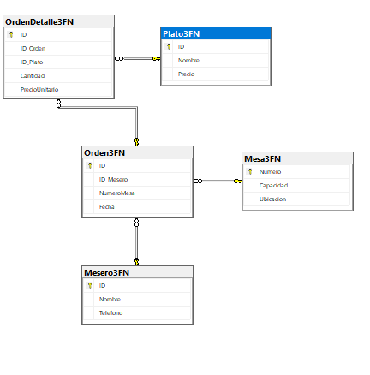
CREATE DATABASE BD13_EmpresaAutos;
GO
USE BD13_EmpresaAutos;
GO

CREATE TABLE Cliente3FN_Autos (
ID INT PRIMARY KEY,
Nombre NVARCHAR(100),
Telefono NVARCHAR(20),
Email NVARCHAR(100)
);
GO
CREATE TABLE Auto3FN_Autos (
Placa NVARCHAR(20) PRIMARY KEY,
Marca NVARCHAR(50),
Modelo NVARCHAR(100),
Año INT,
Kilometraje INT
);
GO
CREATE TABLE Venta3FN_Autos (
ID INT PRIMARY KEY,
ID_Cliente INT NOT NULL,
PlacaAuto NVARCHAR(20) NOT NULL,
Fecha DATE,
Precio DECIMAL(12,2),
CONSTRAINT FK_Ven3_Cliente FOREIGN KEY (ID_Cliente) REFERENCES Cliente3FN_Autos(ID),
CONSTRAINT FK_Ven3_Auto FOREIGN KEY (PlacaAuto) REFERENCES Auto3FN_Autos(Placa)
);
GO

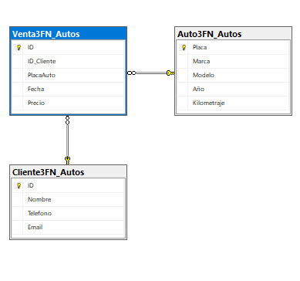
CREATE DATABASE BD14_Freelance;
GO
USE BD14_Freelance;
GO

CREATE TABLE Freelancer3FN (
ID INT PRIMARY KEY,
Nombre NVARCHAR(100),
Habilidades NVARCHAR(200),
Rating DECIMAL(3,2)
);
GO
CREATE TABLE Cliente3FN_F (
ID INT PRIMARY KEY,
Nombre NVARCHAR(100),
Empresa NVARCHAR(100),
Email NVARCHAR(100)
);
GO
CREATE TABLE Proyecto3FN (
ID INT PRIMARY KEY,
ID_Freelancer INT NOT NULL,
ID_Cliente INT NOT NULL,
Titulo NVARCHAR(200),
Presupuesto DECIMAL(12,2),
FechaInicio DATE,
FechaFin DATE,
CONSTRAINT FK_Proy3_Freelancer FOREIGN KEY (ID_Freelancer) REFERENCES Freelancer3FN(ID),
CONSTRAINT FK_Proy3_Cliente FOREIGN KEY (ID_Cliente) REFERENCES Cliente3FN_F(ID)
);
GO
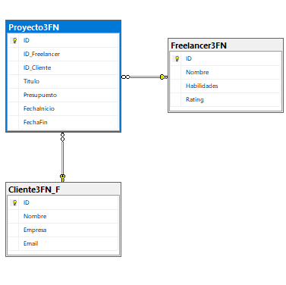
CREATE DATABASE BD15_Bolsa;
GO
USE BD15_Bolsa;
GO

CREATE TABLE Postulante3FN (
ID INT PRIMARY KEY,
Nombre NVARCHAR(100),
Email NVARCHAR(100),
Telefono NVARCHAR(20)
);
GO
CREATE TABLE Empresa3FN (
ID INT PRIMARY KEY,
Nombre NVARCHAR(100),
Industria NVARCHAR(100),
Direccion NVARCHAR(200)
);
GO
CREATE TABLE Oferta3FN (
ID INT PRIMARY KEY,
ID_Empresa INT NOT NULL,
Titulo NVARCHAR(200),
Salario DECIMAL(12,2),
FechaPublicacion DATE,
CONSTRAINT FK_Oferta3_Empresa FOREIGN KEY (ID_Empresa) REFERENCES Empresa3FN(ID)
);
GO
CREATE TABLE Postulacion3FN (
ID INT PRIMARY KEY,
ID_Postulante INT NOT NULL,
ID_Oferta INT NOT NULL,
Fecha DATE,
Estado NVARCHAR(50),
CONSTRAINT FK_Post3_Postulante FOREIGN KEY (ID_Postulante) REFERENCES Postulante3FN(ID),
CONSTRAINT FK_Post3_Oferta FOREIGN KEY (ID_Oferta) REFERENCES Oferta3FN(ID)
);
GO

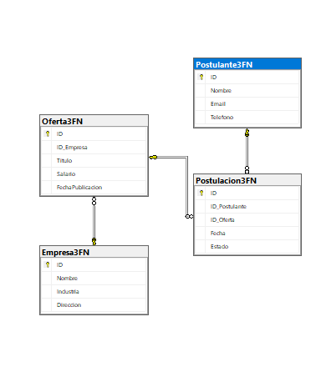
CREATE DATABASE BD16_Eventos;
GO
USE BD16_Eventos;
GO

CREATE TABLE Asistente3FN (
ID INT PRIMARY KEY,
Nombre NVARCHAR(100),
Email NVARCHAR(100),
Telefono NVARCHAR(20)
);
GO
CREATE TABLE Evento3FN (
ID INT PRIMARY KEY,
Nombre NVARCHAR(200),
Fecha DATE,
Lugar NVARCHAR(200),
Capacidad INT
);
GO
CREATE TABLE Entrada3FN (
ID INT PRIMARY KEY,
ID_Asistente INT NOT NULL,
ID_Evento INT NOT NULL,
Precio DECIMAL(10,2),
FechaCompra DATE,
CONSTRAINT FK_Ent3_Asistente FOREIGN KEY (ID_Asistente) REFERENCES Asistente3FN(ID),
CONSTRAINT FK_Ent3_Evento FOREIGN KEY (ID_Evento) REFERENCES Evento3FN(ID)
);
GO

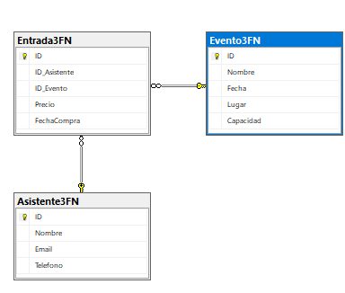

CREATE DATABASE BD17_Inventario;
GO
USE BD17_Inventario;
GO
CREATE TABLE Almacen3FN (
ID INT PRIMARY KEY,
Nombre NVARCHAR(100),
Ubicacion NVARCHAR(200),
Responsable NVARCHAR(100)
);
GO
CREATE TABLE Producto3FN_Inv (
ID INT PRIMARY KEY,
Nombre NVARCHAR(100),
SKU NVARCHAR(50),
Precio DECIMAL(10,2)
);
GO
CREATE TABLE Movimiento3FN (
ID INT PRIMARY KEY,
ID_Almacen INT NOT NULL,
ID_Producto INT NOT NULL,
Cantidad INT,
Fecha DATE,
Tipo NVARCHAR(20),
CONSTRAINT FK_Mov3_Almacen FOREIGN KEY (ID_Almacen) REFERENCES Almacen3FN(ID),
CONSTRAINT FK_Mov3_Producto FOREIGN KEY (ID_Producto) REFERENCES Producto3FN_Inv(ID)
);
GO
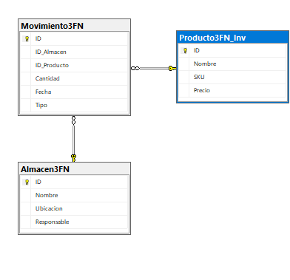

GO
CREATE DATABASE BD18_Servicios;
GO
USE BD18_Servicios;
GO
CREATE TABLE Cliente3FN_Serv (
ID INT PRIMARY KEY,
Nombre NVARCHAR(100),
Direccion NVARCHAR(200),
Telefono NVARCHAR(20)
);
GO
CREATE TABLE Servicio3FN (
ID INT PRIMARY KEY,
Nombre NVARCHAR(200),
Precio DECIMAL(12,2),
DuracionMin INT
);
GO
CREATE TABLE Factura3FN (
ID INT PRIMARY KEY,
ID_Cliente INT NOT NULL,
Fecha DATE,
Total DECIMAL(12,2),
CONSTRAINT FK_Fac3_Cliente FOREIGN KEY (ID_Cliente) REFERENCES Cliente3FN_Serv(ID)
);
GO
CREATE TABLE FacturaDetalle3FN (
ID INT PRIMARY KEY,
ID_Factura INT NOT NULL,
ID_Servicio INT NOT NULL,
Cantidad INT,
PrecioUnitario DECIMAL(12,2),
CONSTRAINT FK_FacDet3_Fac FOREIGN KEY (ID_Factura) REFERENCES Factura3FN(ID),
CONSTRAINT FK_FacDet3_Serv FOREIGN KEY (ID_Servicio) REFERENCES Servicio3FN(ID)
);
GO
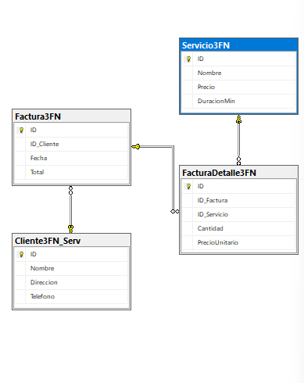
CREATE DATABASE BD19_Suscripciones;
GO
USE BD19_Suscripciones;
GO
CREATE TABLE Usuario3FN_Sub (
ID INT PRIMARY KEY,
Nombre NVARCHAR(100),
Email NVARCHAR(100),
FechaRegistro DATE
);
GO
CREATE TABLE Plan3FN (
ID INT PRIMARY KEY,
Nombre NVARCHAR(100),
Precio DECIMAL(10,2),
DuracionMeses INT
);
GO
CREATE TABLE Suscripcion3FN (
ID INT PRIMARY KEY,
ID_Usuario INT NOT NULL,
ID_Plan INT NOT NULL,
FechaInicio DATE,
FechaFin DATE,
Estado NVARCHAR(50),
CONSTRAINT FK_Sus3_Usuario FOREIGN KEY (ID_Usuario) REFERENCES Usuario3FN_Sub(ID),
CONSTRAINT FK_Sus3_Plan FOREIGN KEY (ID_Plan) REFERENCES Plan3FN(ID)
);
GO

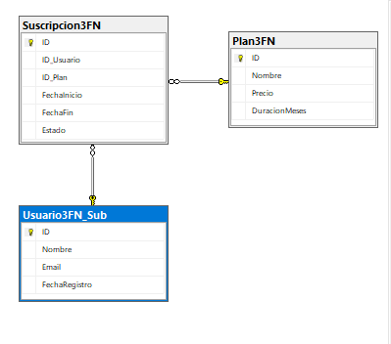

CREATE DATABASE BD20_Analytics;
GO
USE BD20_Analytics;
GO
CREATE TABLE Fuente3FN (
ID INT PRIMARY KEY,
Nombre NVARCHAR(200),
Version NVARCHAR(50),
Owner NVARCHAR(100)
);
GO
CREATE TABLE TipoEvento3FN (
ID INT PRIMARY KEY,
Nombre NVARCHAR(100),
Categoria NVARCHAR(100),
Severidad INT
);
GO
CREATE TABLE Registro3FN (
ID INT PRIMARY KEY,
ID_Fuente INT NOT NULL,
ID_TipoEvento INT NOT NULL,
Payload NVARCHAR(MAX),
Fecha DATETIME,
CONSTRAINT FK_Reg3_Fuente FOREIGN KEY (ID_Fuente) REFERENCES Fuente3FN(ID),
CONSTRAINT FK_Reg3_Tipo FOREIGN KEY (ID_TipoEvento) REFERENCES TipoEvento3FN(ID)
);
GO

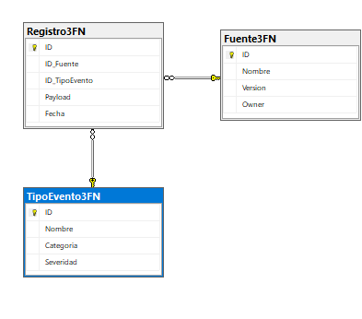

CREATE DATABASE BD21_BibliotecaDigital;
GO
USE BD21_BibliotecaDigital;
GO
CREATE TABLE Usuario3FN (
ID INT PRIMARY KEY,
Nombre NVARCHAR(50),
Email NVARCHAR(50)
);
CREATE TABLE Libro3FN (
ISBN CHAR(13) PRIMARY KEY,
Titulo NVARCHAR(100),
Autor NVARCHAR(50)
);
CREATE TABLE Descarga3FN (
ID INT PRIMARY KEY,
ID_Usuario INT,
ISBN CHAR(13),
Fecha DATE,
FOREIGN KEY (ID_Usuario) REFERENCES Usuario3FN(ID),
FOREIGN KEY (ISBN) REFERENCES Libro3FN(ISBN)
);

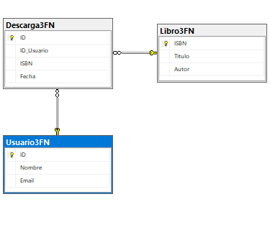

CREATE DATABASE BD22_TransportePublico;
GO
USE BD22_TransportePublico;
GO

CREATE TABLE Pasajero3FN (
ID INT PRIMARY KEY,
Nombre NVARCHAR(50)
);
CREATE TABLE Bus3FN (
Placa NVARCHAR(20) PRIMARY KEY,
Ruta NVARCHAR(50)
);
CREATE TABLE Viaje3FN (
ID INT PRIMARY KEY,
ID_Pasajero INT,
Placa NVARCHAR(20),
Fecha DATE,
Hora NVARCHAR(10),
FOREIGN KEY (ID_Pasajero) REFERENCES Pasajero3FN(ID),
FOREIGN KEY (Placa) REFERENCES Bus3FN(Placa)
);

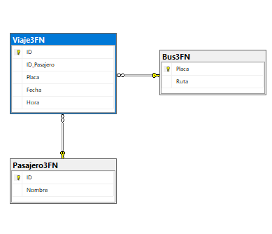

CREATE DATABASE BD23_Cine;
GO
USE BD23_Cine;
GO
CREATE TABLE Cliente3FN (
ID INT PRIMARY KEY,
Nombre NVARCHAR(50)
);
CREATE TABLE Pelicula3FN (
ID INT PRIMARY KEY,
Titulo NVARCHAR(100),
Genero NVARCHAR(50)
);
CREATE TABLE Boleto3FN (
ID INT PRIMARY KEY,
ID_Cliente INT,
ID_Pelicula INT,
Fecha DATE,
FOREIGN KEY (ID_Cliente) REFERENCES Cliente3FN(ID),
FOREIGN KEY (ID_Pelicula) REFERENCES Pelicula3FN(ID)
);

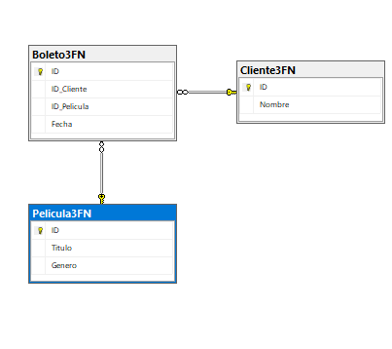

CREATE DATABASE BD24_Hotel;
GO
USE BD24_Hotel;
GO

CREATE TABLE Huesped3FN (
ID INT PRIMARY KEY,
Nombre NVARCHAR(50),
Email NVARCHAR(50)
);
CREATE TABLE Habitacion3FN (
Numero NVARCHAR(10) PRIMARY KEY,
Tipo NVARCHAR(50),
Precio DECIMAL(10,2)
);
CREATE TABLE Reserva3FN (
ID INT PRIMARY KEY,
ID_Huesped INT,
Numero NVARCHAR(10),
FechaInicio DATE,
FechaFin DATE,
FOREIGN KEY (ID_Huesped) REFERENCES Huesped3FN(ID),
FOREIGN KEY (Numero) REFERENCES Habitacion3FN(Numero)
);

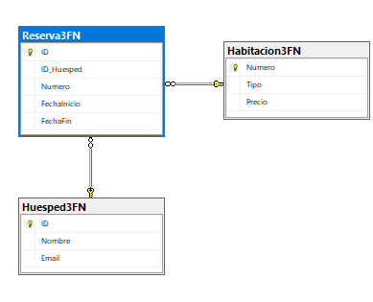

CREATE DATABASE BD25_TiendaOnline;
GO
USE BD25_TiendaOnline;
GO
CREATE TABLE Usuario3FN (
ID INT PRIMARY KEY,
Nombre NVARCHAR(50)
);
CREATE TABLE Producto3FN (
ID INT PRIMARY KEY,
Nombre NVARCHAR(100),
Precio DECIMAL(10,2)
);
CREATE TABLE Pedido3FN (
ID INT PRIMARY KEY,
ID_Usuario INT,
ID_Producto INT,
Fecha DATE,
Cantidad INT,
FOREIGN KEY (ID_Usuario) REFERENCES Usuario3FN(ID),
FOREIGN KEY (ID_Producto) REFERENCES Producto3FN(ID)
);

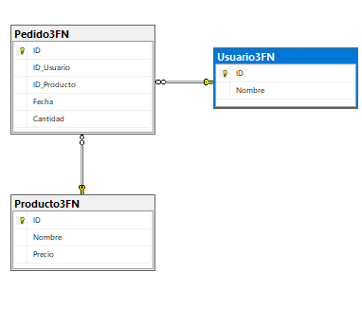

CREATE DATABASE BD26_TallerMecanico;
GO
USE BD26_TallerMecanico;
GO

CREATE TABLE Cliente3FN (
ID INT PRIMARY KEY,
Nombre NVARCHAR(50)
);
CREATE TABLE Auto3FN (
Placa NVARCHAR(20) PRIMARY KEY,
Modelo NVARCHAR(50)
);
CREATE TABLE Reparacion3FN (
ID INT PRIMARY KEY,
ID_Cliente INT,
Placa NVARCHAR(20),
Servicio NVARCHAR(50),
Fecha DATE,
FOREIGN KEY (ID_Cliente) REFERENCES Cliente3FN(ID),
FOREIGN KEY (Placa) REFERENCES Auto3FN(Placa)
);

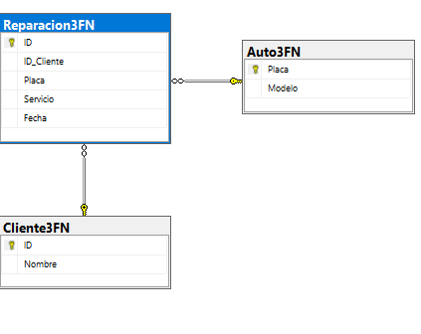

CREATE DATABASE BD27_Restaurante;
GO
USE BD27_Restaurante;
GO
CREATE TABLE Cliente3FN (
ID INT PRIMARY KEY,
Nombre NVARCHAR(50)
);
CREATE TABLE Plato3FN (
ID INT PRIMARY KEY,
Nombre NVARCHAR(50),
Precio DECIMAL(10,2)
);
CREATE TABLE Pedido3FN (
ID INT PRIMARY KEY,
ID_Cliente INT,
ID_Plato INT,
Fecha DATE,
Cantidad INT,
FOREIGN KEY (ID_Cliente) REFERENCES Cliente3FN(ID),
FOREIGN KEY (ID_Plato) REFERENCES Plato3FN(ID)
);
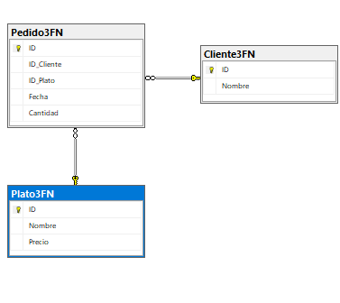

CREATE DATABASE BD28_BibliotecaEscolar;
GO
USE BD28_BibliotecaEscolar;
GO

CREATE TABLE Estudiante3FN (
ID INT PRIMARY KEY,
Nombre NVARCHAR(50)
);
CREATE TABLE Libro3FN (
ID INT PRIMARY KEY,
Titulo NVARCHAR(100),
Autor NVARCHAR(50)
);
CREATE TABLE Prestamo3FN (
ID INT PRIMARY KEY,
ID_Estudiante INT,
ID_Libro INT,
FechaPrestamo DATE,
FOREIGN KEY (ID_Estudiante) REFERENCES Estudiante3FN(ID),
FOREIGN KEY (ID_Libro) REFERENCES Libro3FN(ID)
);

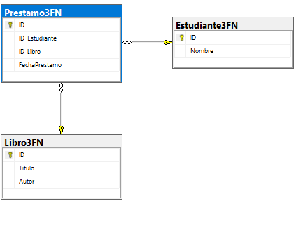

CREATE DATABASE BD29_Aerolinea;
GO
USE BD29_Aerolinea;
GO

CREATE TABLE Pasajero3FN (
ID INT PRIMARY KEY,
Nombre NVARCHAR(50)
);
CREATE TABLE Vuelo3FN (
Codigo NVARCHAR(20) PRIMARY KEY,
Origen NVARCHAR(50),
Destino NVARCHAR(50)
);
CREATE TABLE Reserva3FN (
ID INT PRIMARY KEY,
ID_Pasajero INT,
Codigo NVARCHAR(20),
Fecha DATE,
FOREIGN KEY (ID_Pasajero) REFERENCES Pasajero3FN(ID),
FOREIGN KEY (Codigo) REFERENCES Vuelo3FN(Codigo)
);

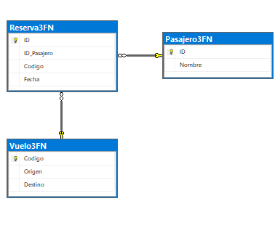

CREATE DATABASE BD30_Veterinaria;
GO
USE BD30_Veterinaria;
GO

CREATE TABLE Dueno3FN (
ID INT PRIMARY KEY,
Nombre NVARCHAR(50)
);
CREATE TABLE Mascota3FN (
ID INT PRIMARY KEY,
Nombre NVARCHAR(50),
Especie NVARCHAR(50)
);
CREATE TABLE Consulta3FN (
ID INT PRIMARY KEY,
ID_Dueno INT,
ID_Mascota INT,
Servicio NVARCHAR(50),
Fecha DATE,
FOREIGN KEY (ID_Dueno) REFERENCES Dueno3FN(ID),
FOREIGN KEY (ID_Mascota) REFERENCES Mascota3FN(ID)
);

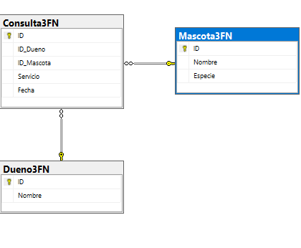

CREATE DATABASE BD31_Restaurante;
GO
USE BD31_Restaurante;
GO

CREATE TABLE Cliente3FN (
ID INT PRIMARY KEY,
Nombre NVARCHAR(50)
);
CREATE TABLE Mesa3FN (
Numero NVARCHAR(10) PRIMARY KEY,
Capacidad INT
);
CREATE TABLE Reserva3FN (
ID INT PRIMARY KEY,
ID_Cliente INT,
Numero NVARCHAR(10),
Fecha DATE,
FOREIGN KEY (ID_Cliente) REFERENCES Cliente3FN(ID),
FOREIGN KEY (Numero) REFERENCES Mesa3FN(Numero)
);

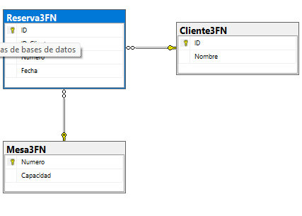

CREATE DATABASE BD32_Universidad;
GO
USE BD32_Universidad;
GO

CREATE TABLE Estudiante3FN (
ID INT PRIMARY KEY,
Nombre NVARCHAR(50)
);
CREATE TABLE Materia3FN (
ID INT PRIMARY KEY,
Nombre NVARCHAR(50),
Creditos INT
);
CREATE TABLE Matricula3FN (
ID INT PRIMARY KEY,
ID_Estudiante INT,
ID_Materia INT,
Semestre NVARCHAR(20),
FOREIGN KEY (ID_Estudiante) REFERENCES Estudiante3FN(ID),
FOREIGN KEY (ID_Materia) REFERENCES Materia3FN(ID)
);

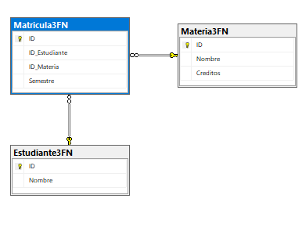

CREATE DATABASE BD33_Supermercado;
GO
USE BD33_Supermercado;
GO

CREATE TABLE Cliente3FN (
ID INT PRIMARY KEY,
Nombre NVARCHAR(50)
);
CREATE TABLE Producto3FN (
ID INT PRIMARY KEY,
Nombre NVARCHAR(50),
Precio DECIMAL(10,2)
);
CREATE TABLE Compra3FN (
ID INT PRIMARY KEY,
ID_Cliente INT,
ID_Producto INT,
Fecha DATE,
FOREIGN KEY (ID_Cliente) REFERENCES Cliente3FN(ID),
FOREIGN KEY (ID_Producto) REFERENCES Producto3FN(ID)
);

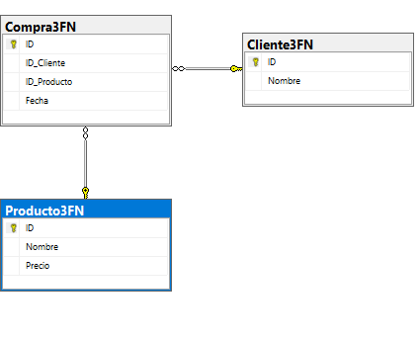

CREATE DATABASE BD34_Clinica;
GO
USE BD34_Clinica;
GO
CREATE TABLE Cliente3FN (
ID INT PRIMARY KEY,
Nombre NVARCHAR(50)
);
CREATE TABLE Cuenta3FN (
Numero NVARCHAR(20) PRIMARY KEY,
Saldo DECIMAL(10,2)
);
CREATE TABLE Transaccion3FN (
ID INT PRIMARY KEY,
ID_Cliente INT,
Numero NVARCHAR(20),
Tipo NVARCHAR(20),
Monto DECIMAL(10,2),
Fecha DATE,
FOREIGN KEY (ID_Cliente) REFERENCES Cliente3FN(ID),
FOREIGN KEY (Numero) REFERENCES Cuenta3FN(Numero)
);

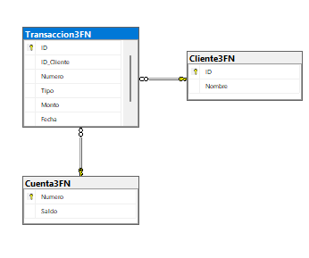

CREATE DATABASE BD35_Banco;
GO
USE BD35_Banco;
GO
CREATE TABLE Cliente3FN (
ID INT PRIMARY KEY,
Nombre NVARCHAR(50)
);
CREATE TABLE Cuenta3FN (
Numero NVARCHAR(20) PRIMARY KEY,
Saldo DECIMAL(10,2)
);
CREATE TABLE Transaccion3FN (
ID INT PRIMARY KEY,
ID_Cliente INT,
Numero NVARCHAR(20),
Tipo NVARCHAR(20),
Monto DECIMAL(10,2),
Fecha DATE,
FOREIGN KEY (ID_Cliente) REFERENCES Cliente3FN(ID),
FOREIGN KEY (Numero) REFERENCES Cuenta3FN(Numero)
);

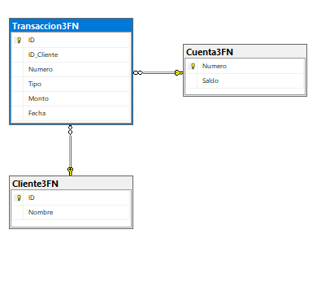

CREATE DATABASE BD36_Aerolinea;
GO
USE BD36_Aerolinea;
GO

CREATE TABLE Pasajero3FN (
ID INT PRIMARY KEY,
Nombre NVARCHAR(50)
);
CREATE TABLE Vuelo3FN (
Codigo NVARCHAR(20) PRIMARY KEY,
Origen NVARCHAR(50),
Destino NVARCHAR(50)
);
CREATE TABLE Boleto3FN (
ID INT PRIMARY KEY,
ID_Pasajero INT,
Codigo NVARCHAR(20),
Fecha DATE,
FOREIGN KEY (ID_Pasajero) REFERENCES Pasajero3FN(ID),
FOREIGN KEY (Codigo) REFERENCES Vuelo3FN(Codigo)
);

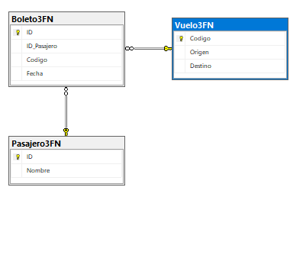

CREATE DATABASE BD37_Empresa;
GO
USE BD37_Empresa;
GO
CREATE TABLE Departamento3FN (
ID INT PRIMARY KEY,
Nombre NVARCHAR(50)
);
CREATE TABLE Empleado3FN (
ID INT PRIMARY KEY,
Nombre NVARCHAR(50),
ID_Departamento INT,
FOREIGN KEY (ID_Departamento) REFERENCES Departamento3FN(ID)
);
CREATE TABLE Proyecto3FN (
ID INT PRIMARY KEY,
Nombre NVARCHAR(50)
);
CREATE TABLE Asignacion3FN (
ID INT PRIMARY KEY,
ID_Empleado INT,
ID_Proyecto INT,
FOREIGN KEY (ID_Empleado) REFERENCES Empleado3FN(ID),
FOREIGN KEY (ID_Proyecto) REFERENCES Proyecto3FN(ID)
);

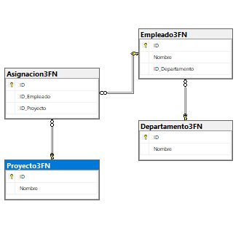

CREATE DATABASE BD38_Farmacia;
GO
USE BD38_Farmacia;
GO
CREATE TABLE Cliente3FN (
ID INT PRIMARY KEY,
Nombre NVARCHAR(50)
);
CREATE TABLE Medicamento3FN (
ID INT PRIMARY KEY,
Nombre NVARCHAR(50),
Precio DECIMAL(10,2)
);
CREATE TABLE Venta3FN (
ID INT PRIMARY KEY,
ID_Cliente INT,
ID_Medicamento INT,
Fecha DATE,
FOREIGN KEY (ID_Cliente) REFERENCES Cliente3FN(ID),
FOREIGN KEY (ID_Medicamento) REFERENCES Medicamento3FN(ID)
);

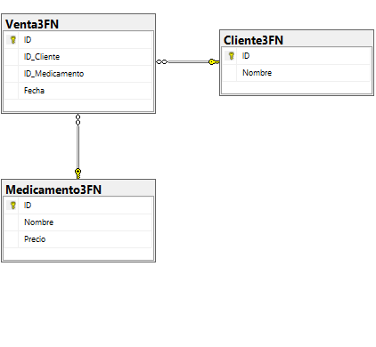

CREATE DATABASE BD39_BibliotecaEscolar;
GO
USE BD39_BibliotecaEscolar;
GO

CREATE TABLE Estudiante3FN (
ID INT PRIMARY KEY,
Nombre NVARCHAR(50)
);
CREATE TABLE Libro3FN (
ISBN CHAR(13) PRIMARY KEY,
Titulo NVARCHAR(100)
);
CREATE TABLE Prestamo3FN (
ID INT PRIMARY KEY,
ID_Estudiante INT,
ISBN CHAR(13),
Fecha DATE,
FOREIGN KEY (ID_Estudiante) REFERENCES Estudiante3FN(ID),
FOREIGN KEY (ISBN) REFERENCES Libro3FN(ISBN)
);

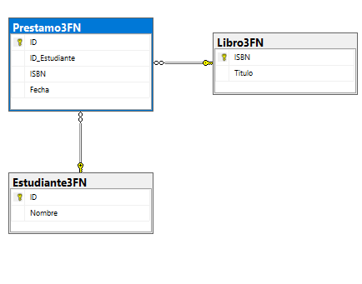

CREATE DATABASE BD40_Musica;
GO
USE BD40_Musica;
GO

CREATE TABLE Usuario3FN (
ID INT PRIMARY KEY,
Nombre NVARCHAR(50)
);
CREATE TABLE Artista3FN (
ID INT PRIMARY KEY,
Nombre NVARCHAR(50)
);
CREATE TABLE Cancion3FN (
ID INT PRIMARY KEY,
Titulo NVARCHAR(100),
ID_Artista INT,
FOREIGN KEY (ID_Artista) REFERENCES Artista3FN(ID)
);
CREATE TABLE Favorito3FN (
ID INT PRIMARY KEY,
ID_Usuario INT,
ID_Cancion INT,
FOREIGN KEY (ID_Usuario) REFERENCES Usuario3FN(ID),
FOREIGN KEY (ID_Cancion) REFERENCES Cancion3FN(ID)
);

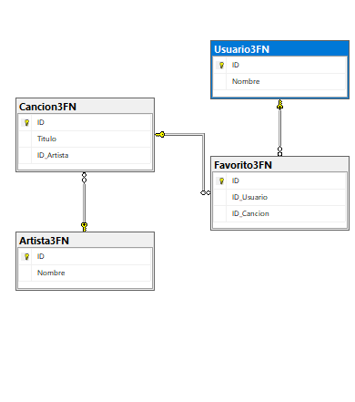

CREATE DATABASE BD41_RealEstate;
GO
USE BD41_RealEstate;
GO

CREATE TABLE Cliente3FN_Real (
ID INT PRIMARY KEY,
Nombre NVARCHAR(100),
Telefono NVARCHAR(30),
Email NVARCHAR(100)
);
GO
CREATE TABLE Propiedad3FN (
ID INT PRIMARY KEY,
Direccion NVARCHAR(200),
Precio DECIMAL(18,2),
Tipo NVARCHAR(50),
Sup_M2 DECIMAL(10,2)
);
GO
CREATE TABLE Operacion3FN (
ID INT PRIMARY KEY,
ID_Cliente INT NOT NULL,
ID_Propiedad INT NOT NULL,
TipoOperacion NVARCHAR(20),
Fecha DATE,
CONSTRAINT FK_Oper3_Cliente FOREIGN KEY (ID_Cliente) REFERENCES Cliente3FN_Real(ID),
CONSTRAINT FK_Oper3_Prop FOREIGN KEY (ID_Propiedad) REFERENCES Propiedad3FN(ID)
);
GO

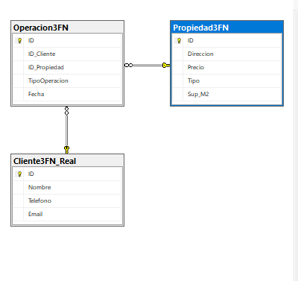

CREATE DATABASE BD42_Gym;
GO
USE BD42_Gym;
GO

CREATE TABLE Socio3FN_Gym (
ID INT PRIMARY KEY,
Nombre NVARCHAR(100),
Email NVARCHAR(100),
FechaRegistro DATE
);
GO
CREATE TABLE Clase3FN_Gym (
ID INT PRIMARY KEY,
Nombre NVARCHAR(100),
Horario NVARCHAR(50),
Instructor NVARCHAR(100)
);
GO
CREATE TABLE Inscripcion3FN (
ID INT PRIMARY KEY,
ID_Socio INT NOT NULL,
ID_Clase INT NOT NULL,
FechaInicio DATE,
Estado NVARCHAR(50),
CONSTRAINT FK_Ins3_Socio FOREIGN KEY (ID_Socio) REFERENCES Socio3FN_Gym(ID),
CONSTRAINT FK_Ins3_Clase FOREIGN KEY (ID_Clase) REFERENCES Clase3FN_Gym(ID)
);
GO

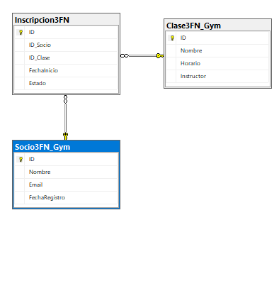

CREATE DATABASE BD43_MusicFest;
GO
USE BD43_MusicFest;
GO

CREATE TABLE Asistente3FN_Fest (
ID INT PRIMARY KEY,
Nombre NVARCHAR(100),
Email NVARCHAR(100),
Telefono NVARCHAR(20)
);
GO
CREATE TABLE Artista3FN (
ID INT PRIMARY KEY,
Nombre NVARCHAR(100),
Genero NVARCHAR(50),
PaisOrigen NVARCHAR(50)
);
GO
CREATE TABLE Ticket3FN (
ID INT PRIMARY KEY,
ID_Asistente INT NOT NULL,
ID_Artista INT NOT NULL,
FechaEvento DATE,
TipoEntrada NVARCHAR(50),
CONSTRAINT FK_Tic3_Asistente FOREIGN KEY (ID_Asistente) REFERENCES Asistente3FN_Fest(ID),
CONSTRAINT FK_Tic3_Artista FOREIGN KEY (ID_Artista) REFERENCES Artista3FN(ID)
);
GO

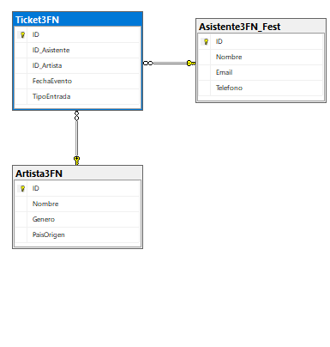

CREATE DATABASE BD44_Logistica;
GO
USE BD44_Logistica;
GO
CREATE TABLE Almacen3FN (
ID INT PRIMARY KEY,
Nombre NVARCHAR(100),
Ubicacion NVARCHAR(200),
Responsable NVARCHAR(100)
);
GO
CREATE TABLE Transporte3FN (
ID INT PRIMARY KEY,
Tipo NVARCHAR(50),
Placa NVARCHAR(20),
Capacidad DECIMAL(10,2)
);
GO
CREATE TABLE Envio3FN (
ID INT PRIMARY KEY,
ID_Almacen INT NOT NULL,
ID_Transporte INT NOT NULL,
Destino NVARCHAR(200),
FechaEnvio DATE,
Estado NVARCHAR(50),
CONSTRAINT FK_Env3_Almacen FOREIGN KEY (ID_Almacen) REFERENCES Almacen3FN(ID),
CONSTRAINT FK_Env3_Transporte FOREIGN KEY (ID_Transporte) REFERENCES Transporte3FN(ID)
);
GO

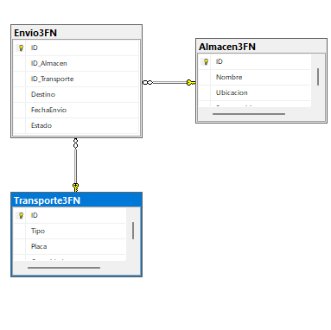

CREATE DATABASE BD45_RRHH;
GO
USE BD45_RRHH;
GO
CREATE TABLE Empleado3FN_RRHH (
ID INT PRIMARY KEY,
Nombre NVARCHAR(100),
Documento NVARCHAR(50),
FechaIngreso DATE
);
GO
CREATE TABLE Cargo3FN (
ID INT PRIMARY KEY,
Titulo NVARCHAR(100),
Nivel NVARCHAR(50),
Descripcion NVARCHAR(200)
);
GO
CREATE TABLE Nomina3FN (
ID INT PRIMARY KEY,
ID_Empleado INT NOT NULL,
ID_Cargo INT NOT NULL,
Salario DECIMAL(18,2),
FechaPago DATE,
CONSTRAINT FK_Nom3_Empleado FOREIGN KEY (ID_Empleado) REFERENCES Empleado3FN_RRHH(ID),
CONSTRAINT FK_Nom3_Cargo FOREIGN KEY (ID_Cargo) REFERENCES Cargo3FN(ID)
);
GO

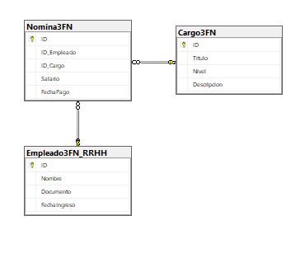

CREATE DATABASE BD46_Incubadora;
GO
USE BD46_Incubadora;
GO

CREATE TABLE Startup3FN (
ID INT PRIMARY KEY,
Nombre NVARCHAR(100),
Web NVARCHAR(200)
);
GO
CREATE TABLE Mentor3FN (
ID INT PRIMARY KEY,
Nombre NVARCHAR(100),
Especialidad NVARCHAR(100),
Contacto NVARCHAR(100)
);
GO
CREATE TABLE Proyecto3FN (
ID INT PRIMARY KEY,
ID_Startup INT NOT NULL,
ID_Mentor INT NOT NULL,
Titulo NVARCHAR(200),
Estado NVARCHAR(50),
FechaInicio DATE,
FechaFin DATE,
CONSTRAINT FK_Proy3_Startup FOREIGN KEY (ID_Startup) REFERENCES Startup3FN(ID),
CONSTRAINT FK_Proy3_Mentor FOREIGN KEY (ID_Mentor) REFERENCES Mentor3FN(ID)
);
GO

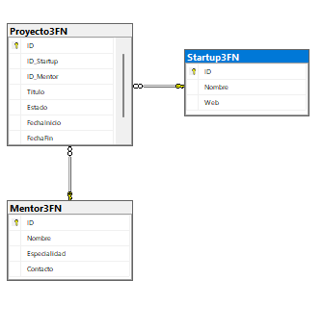
CREATE DATABASE BD47_Parking;
GO
USE BD47_Parking;
GO
CREATE TABLE Cliente3FN_Park (
ID INT PRIMARY KEY,
Nombre NVARCHAR(100),
Telefono NVARCHAR(20),
Email NVARCHAR(100)
);
GO
CREATE TABLE Vehiculo3FN (
Placa NVARCHAR(20) PRIMARY KEY,
Modelo NVARCHAR(100),
Color NVARCHAR(50)
);
GO
CREATE TABLE Ticket3FN (
ID INT PRIMARY KEY,
ID_Cliente INT NOT NULL,
Placa NVARCHAR(20) NOT NULL,
HoraEntrada DATETIME,
HoraSalida DATETIME,
Tarifa DECIMAL(10,2),
CONSTRAINT FK_Tic3_Cliente FOREIGN KEY (ID_Cliente) REFERENCES Cliente3FN_Park(ID),
CONSTRAINT FK_Tic3_Vehiculo FOREIGN KEY (Placa) REFERENCES Vehiculo3FN(Placa)
);
GO
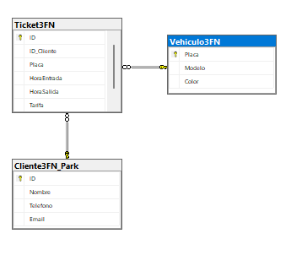

CREATE DATABASE BD48_Lavanderia;
GO
USE BD48_Lavanderia;
GO

CREATE TABLE Cliente3FN_Lav (
ID INT PRIMARY KEY,
Nombre NVARCHAR(100),
Telefono NVARCHAR(20),
Email NVARCHAR(100)
);
GO
CREATE TABLE Prenda3FN (
ID INT PRIMARY KEY,
Tipo NVARCHAR(100),
Material NVARCHAR(100),
Instrucciones NVARCHAR(200)
);
GO
CREATE TABLE Orden3FN (
ID INT PRIMARY KEY,
ID_Cliente INT NOT NULL,
ID_Prenda INT NOT NULL,
FechaIngreso DATE,
FechaEntrega DATE,
Estado NVARCHAR(50),
CONSTRAINT FK_Ord3_Cliente FOREIGN KEY (ID_Cliente) REFERENCES Cliente3FN_Lav(ID),
CONSTRAINT FK_Ord3_Prenda FOREIGN KEY (ID_Prenda) REFERENCES Prenda3FN(ID)
);
GO

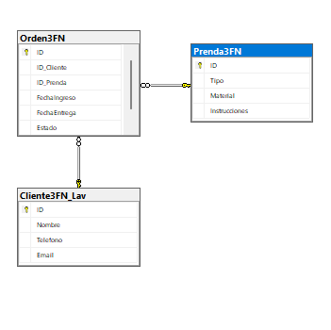
CREATE DATABASE BD49_PetShop;
GO
USE BD49_PetShop;
GO
CREATE TABLE Dueno3FN_Pet (
ID INT PRIMARY KEY,
Nombre NVARCHAR(100),
Telefono NVARCHAR(20),
Email NVARCHAR(100)
);
GO
CREATE TABLE Mascota3FN (
ID INT PRIMARY KEY,
Nombre NVARCHAR(100),
Especie NVARCHAR(50),
Raza NVARCHAR(50)
);
GO
CREATE TABLE Producto3FN_Pet (
ID INT PRIMARY KEY,
Nombre NVARCHAR(100),
Precio DECIMAL(10,2),
Stock INT
);
GO
CREATE TABLE Venta3FN (
ID INT PRIMARY KEY,
ID_Dueno INT NOT NULL,
ID_Mascota INT NOT NULL,
ID_Producto INT NOT NULL,
Fecha DATE,
Cantidad INT,
CONSTRAINT FK_Ven3_Dueno FOREIGN KEY (ID_Dueno) REFERENCES Dueno3FN_Pet(ID),
CONSTRAINT FK_Ven3_Mascota FOREIGN KEY (ID_Mascota) REFERENCES Mascota3FN(ID),
CONSTRAINT FK_Ven3_Producto FOREIGN KEY (ID_Producto) REFERENCES Producto3FN_Pet(ID)
GO

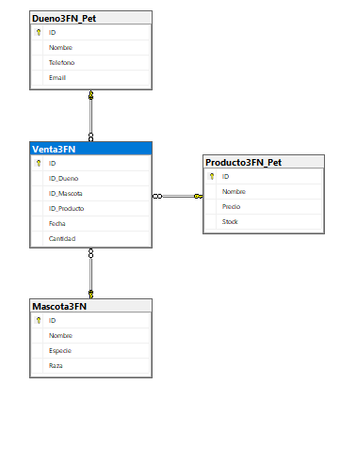
CREATE DATABASE BD50_Elearning;
GO
USE BD50_Elearning;
GO

CREATE TABLE Estudiante3FN_E (
ID INT PRIMARY KEY,
Nombre NVARCHAR(100),
Email NVARCHAR(100),
FechaRegistro DATE
);
GO
CREATE TABLE Curso3FN (
ID INT PRIMARY KEY,
Titulo NVARCHAR(200),
DuracionHoras INT,
Categoria NVARCHAR(100)
);
GO
CREATE TABLE Matricula3FN (
ID INT PRIMARY KEY,
ID_Estudiante INT NOT NULL,
ID_Curso INT NOT NULL,
FechaInscripcion DATE,
Estado NVARCHAR(50),
CONSTRAINT FK_Mat3_Estudiante FOREIGN KEY (ID_Estudiante) REFERENCES Estudiante3FN_E(ID),
CONSTRAINT FK_Mat3_Curso FOREIGN KEY (ID_Curso) REFERENCES Curso3FN(ID)
);
GO

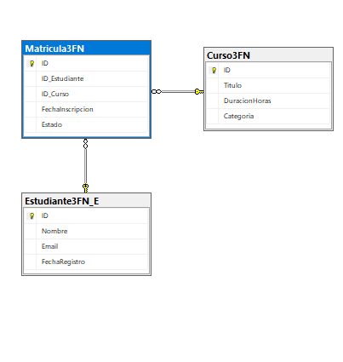
CREATE DATABASE BD51_Hospital;
GO
USE BD51_Hospital;
GO
--3Forma
CREATE TABLE Doctor3FN (
ID INT PRIMARY KEY,
Nombre NVARCHAR(50),
Especialidad NVARCHAR(50)
);

CREATE TABLE Paciente3FN (
ID INT PRIMARY KEY,
Nombre NVARCHAR(50),
DoctorID INT,
FOREIGN KEY (DoctorID) REFERENCES Doctor3FN(ID)
);

CREATE TABLE Tratamiento3FN (
ID INT PRIMARY KEY,
Nombre NVARCHAR(50)
);

CREATE TABLE PacienteTratamiento3FN (
PacienteID INT,
TratamientoID INT,
PRIMARY KEY (PacienteID, TratamientoID),
FOREIGN KEY (PacienteID) REFERENCES Paciente3FN(ID),
FOREIGN KEY (TratamientoID) REFERENCES Tratamiento3FN(ID)
);
GO
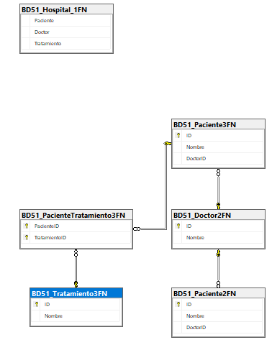

CREATE DATABASE BD51_Hospital;
GO
USE BD51_Hospital;
GO
--3Forma
CREATE TABLE Doctor3FN (
ID INT PRIMARY KEY,
Nombre NVARCHAR(50),
Especialidad NVARCHAR(50)
);

CREATE TABLE Paciente3FN (
ID INT PRIMARY KEY,
Nombre NVARCHAR(50),
DoctorID INT,
FOREIGN KEY (DoctorID) REFERENCES Doctor3FN(ID)
);

CREATE TABLE Tratamiento3FN (
ID INT PRIMARY KEY,
Nombre NVARCHAR(50)
);

CREATE TABLE PacienteTratamiento3FN (
PacienteID INT,
TratamientoID INT,
PRIMARY KEY (PacienteID, TratamientoID),
FOREIGN KEY (PacienteID) REFERENCES Paciente3FN(ID),
FOREIGN KEY (TratamientoID) REFERENCES Tratamiento3FN(ID)
);
GO

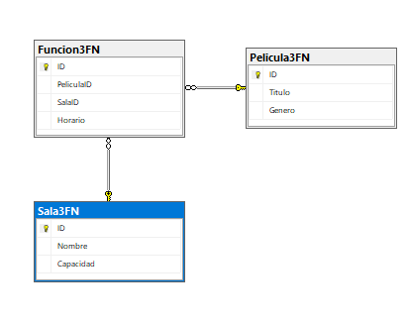

CREATE DATABASE BD53_Universidad;
GO
USE BD53_Universidad;
GO

CREATE TABLE Estudiante3FN (
ID INT PRIMARY KEY,
Nombre NVARCHAR(50),
Carrera NVARCHAR(50)
);

CREATE TABLE Curso3FN (
ID INT PRIMARY KEY,
Nombre NVARCHAR(100),
Creditos INT
);

CREATE TABLE Matricula3FN (
EstudianteID INT,
CursoID INT,
Fecha DATE,
PRIMARY KEY (EstudianteID, CursoID),
FOREIGN KEY (EstudianteID) REFERENCES Estudiante3FN(ID),
FOREIGN KEY (CursoID) REFERENCES Curso3FN(ID)
);
GO

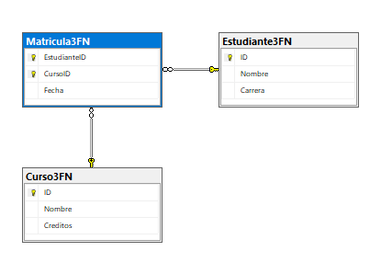

CREATE DATABASE BD54_Restaurante;
GO
USE BD54_Restaurante;
GO

CREATE TABLE Cliente3FN (
ID INT PRIMARY KEY,
Nombre NVARCHAR(50),
Telefono NVARCHAR(20)
);

CREATE TABLE Mesa3FN (
ID INT PRIMARY KEY,
Numero INT,
Capacidad INT
);

CREATE TABLE Reserva3FN (
ID INT PRIMARY KEY,
ClienteID INT,
MesaID INT,
Fecha DATETIME,
FOREIGN KEY (ClienteID) REFERENCES Cliente3FN(ID),
FOREIGN KEY (MesaID) REFERENCES Mesa3FN(ID)
);
GO

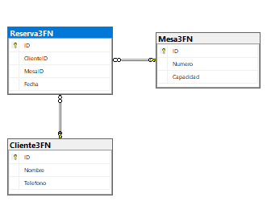

CREATE DATABASE BD55_Biblioteca;
GO
USE BD55_Biblioteca;
GO

CREATE TABLE Autor3FN (
ID INT PRIMARY KEY,
Nombre NVARCHAR(50)
);

CREATE TABLE Libro3FN (
ISBN CHAR(13) PRIMARY KEY,
Titulo NVARCHAR(100),
AutorID INT,
FOREIGN KEY (AutorID) REFERENCES Autor3FN(ID)
);

CREATE TABLE Usuario3FN (
ID INT PRIMARY KEY,
Nombre NVARCHAR(50)
);

CREATE TABLE Prestamo3FN (
ID INT PRIMARY KEY,
UsuarioID INT,
LibroISBN CHAR(13),
Fecha DATE,
FOREIGN KEY (UsuarioID) REFERENCES Usuario3FN(ID),
FOREIGN KEY (LibroISBN) REFERENCES Libro3FN(ISBN)
);
GO
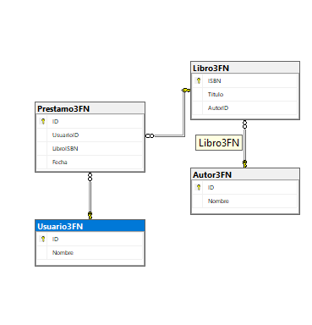
CREATE DATABASE BD56_TiendaRopa;
GO
USE BD56_TiendaRopa;
GO

CREATE TABLE Cliente3FN (
ID INT PRIMARY KEY,
Nombre NVARCHAR(50),
Email NVARCHAR(50)
);

CREATE TABLE Talla3FN (
ID INT PRIMARY KEY,
Nombre NVARCHAR(10)
);

CREATE TABLE Color3FN (
ID INT PRIMARY KEY,
Nombre NVARCHAR(20)
);

CREATE TABLE Prenda3FN (
ID INT PRIMARY KEY,
Nombre NVARCHAR(50),
TallaID INT,
ColorID INT,
FOREIGN KEY (TallaID) REFERENCES Talla3FN(ID),
FOREIGN KEY (ColorID) REFERENCES Color3FN(ID)
);

CREATE TABLE Venta3FN (
ID INT PRIMARY KEY,
ClienteID INT,
PrendaID INT,
Fecha DATE,
FOREIGN KEY (ClienteID) REFERENCES Cliente3FN(ID),
FOREIGN KEY (PrendaID) REFERENCES Prenda3FN(ID)
);
GO
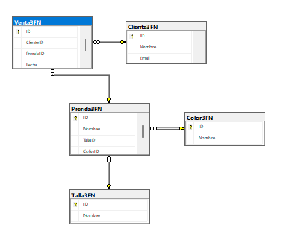
CREATE DATABASE BD57_Aerolinea;
GO
USE BD57_Aerolinea;
GO

CREATE TABLE Avion3FN (
ID INT PRIMARY KEY,
Modelo NVARCHAR(50),
Capacidad INT
);

CREATE TABLE Vuelo3FN (
ID INT PRIMARY KEY,
Origen NVARCHAR(50),
Destino NVARCHAR(50),
AvionID INT,
Fecha DATETIME,
FOREIGN KEY (AvionID) REFERENCES Avion3FN(ID)
);

CREATE TABLE Pasajero3FN (
ID INT PRIMARY KEY,
Nombre NVARCHAR(50),
Documento NVARCHAR(20)
);

CREATE TABLE Reserva3FN (
ID INT PRIMARY KEY,
PasajeroID INT,
VueloID INT,
FOREIGN KEY (PasajeroID) REFERENCES Pasajero3FN(ID),
FOREIGN KEY (VueloID) REFERENCES Vuelo3FN(ID)
);
GO

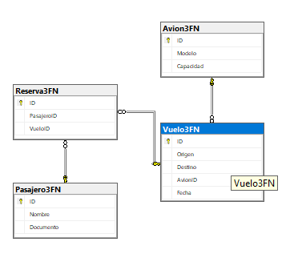

CREATE DATABASE BD58_Hotel;
GO
USE BD58_Hotel;
GO

CREATE TABLE Cliente3FN (
ID INT PRIMARY KEY,
Nombre NVARCHAR(50),
Telefono NVARCHAR(20)
);

CREATE TABLE Habitacion3FN (
ID INT PRIMARY KEY,
Numero INT,
Tipo NVARCHAR(50),
Precio DECIMAL(10,2)
);

CREATE TABLE Reserva3FN (
ID INT PRIMARY KEY,
ClienteID INT,
HabitacionID INT,
FechaInicio DATE,
FechaFin DATE,
FOREIGN KEY (ClienteID) REFERENCES Cliente3FN(ID),
FOREIGN KEY (HabitacionID) REFERENCES Habitacion3FN(ID)
);
GO
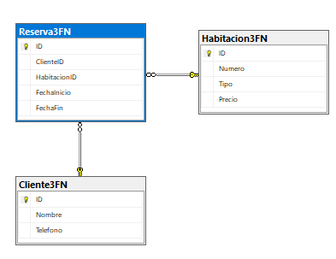

CREATE DATABASE BD59_Veterinaria;
GO
USE BD59_Veterinaria;
GO

CREATE TABLE Dueno3FN (
ID INT PRIMARY KEY,
Nombre NVARCHAR(50),
Telefono NVARCHAR(20)
);

CREATE TABLE Mascota3FN (
ID INT PRIMARY KEY,
Nombre NVARCHAR(50),
Especie NVARCHAR(50),
DuenoID INT,
FOREIGN KEY (DuenoID) REFERENCES Dueno3FN(ID)
);

CREATE TABLE Cita3FN (
ID INT PRIMARY KEY,
MascotaID INT,
Fecha DATETIME,
Motivo NVARCHAR(100),
FOREIGN KEY (MascotaID) REFERENCES Mascota3FN(ID)
);
GO

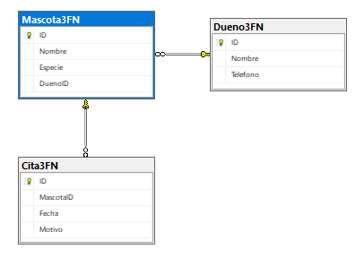

CREATE DATABASE BD60_Universidad;
GO
USE BD60_Universidad;
GO

CREATE TABLE Profesor3FN (
ID INT PRIMARY KEY,
Nombre NVARCHAR(50),
Departamento NVARCHAR(50)
);

CREATE TABLE Asignatura3FN (
ID INT PRIMARY KEY,
Nombre NVARCHAR(100),
Creditos INT
);

CREATE TABLE Horario3FN (
ID INT PRIMARY KEY,
ProfesorID INT,
AsignaturaID INT,
Dia NVARCHAR(20),
HoraInicio TIME,
HoraFin TIME,
FOREIGN KEY (ProfesorID) REFERENCES Profesor3FN(ID),
FOREIGN KEY (AsignaturaID) REFERENCES Asignatura3FN(ID)
);
GO
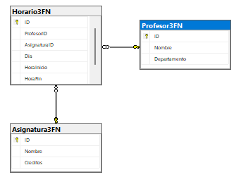

CREATE DATABASE BD61_Banco;
GO
USE BD61_Banco;
GO

CREATE TABLE Cliente3FN (
ID INT PRIMARY KEY,
Nombre NVARCHAR(50),
Documento NVARCHAR(20)
);

CREATE TABLE Cuenta3FN (
ID INT PRIMARY KEY,
NumeroCuenta NVARCHAR(20),
Tipo NVARCHAR(20),
Saldo DECIMAL(18,2),
ClienteID INT,
FOREIGN KEY (ClienteID) REFERENCES Cliente3FN(ID)
);

CREATE TABLE Transaccion3FN (
ID INT PRIMARY KEY,
CuentaID INT,
Fecha DATETIME,
Monto DECIMAL(18,2),
Tipo NVARCHAR(20),
FOREIGN KEY (CuentaID) REFERENCES Cuenta3FN(ID)
);
GO

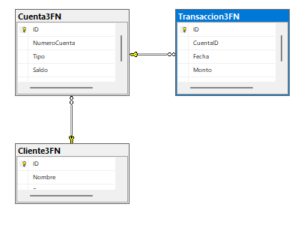

CREATE DATABASE BD61_Banco;
GO
USE BD61_Banco;
GO

CREATE TABLE Cliente3FN (
ID INT PRIMARY KEY,
Nombre NVARCHAR(50),
Documento NVARCHAR(20)
);

CREATE TABLE Cuenta3FN (
ID INT PRIMARY KEY,
NumeroCuenta NVARCHAR(20),
Tipo NVARCHAR(20),
Saldo DECIMAL(18,2),
ClienteID INT,
FOREIGN KEY (ClienteID) REFERENCES Cliente3FN(ID)
);

CREATE TABLE Transaccion3FN (
ID INT PRIMARY KEY,
CuentaID INT,
Fecha DATETIME,
Monto DECIMAL(18,2),
Tipo NVARCHAR(20),
FOREIGN KEY (CuentaID) REFERENCES Cuenta3FN(ID)
);
GO

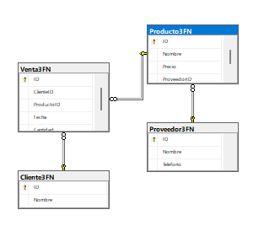

CREATE DATABASE BD63_Editorial;
GO
USE BD63_Editorial;
GO

CREATE TABLE Autor3FN (
ID INT PRIMARY KEY,
Nombre NVARCHAR(50)
);

CREATE TABLE Libro3FN (
ISBN CHAR(13) PRIMARY KEY,
Titulo NVARCHAR(100),
AutorID INT,
FOREIGN KEY (AutorID) REFERENCES Autor3FN(ID)
);

CREATE TABLE Publicacion3FN (
ID INT PRIMARY KEY,
LibroISBN CHAR(13),
Fecha DATE,
Tiraje INT,
FOREIGN KEY (LibroISBN) REFERENCES Libro3FN(ISBN)
);
GO

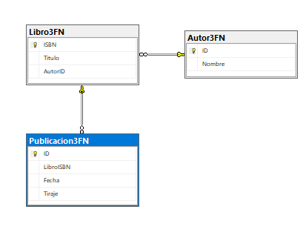

CREATE DATABASE BD64_Farmacia;
GO
USE BD64_Farmacia;
GO

CREATE TABLE Medicamento3FN (
ID INT PRIMARY KEY,
Nombre NVARCHAR(50),
Precio DECIMAL(10,2)
);

CREATE TABLE Cliente3FN (
ID INT PRIMARY KEY,
Nombre NVARCHAR(50)
);

CREATE TABLE Receta3FN (
ID INT PRIMARY KEY,
ClienteID INT,
Fecha DATE,
FOREIGN KEY (ClienteID) REFERENCES Cliente3FN(ID)
);

CREATE TABLE DetalleReceta3FN (
RecetaID INT,
MedicamentoID INT,
Cantidad INT,
PRIMARY KEY (RecetaID, MedicamentoID),
FOREIGN KEY (RecetaID) REFERENCES Receta3FN(ID),
FOREIGN KEY (MedicamentoID) REFERENCES Medicamento3FN(ID)
);
GO
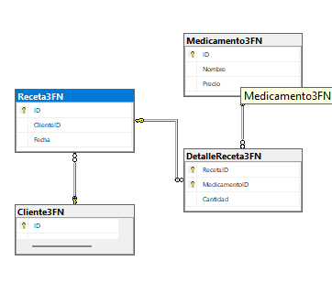

CREATE DATABASE BD65_Colegio;
GO
USE BD65_Colegio;
GO

CREATE TABLE Profesor3FN (
ID INT PRIMARY KEY,
Nombre NVARCHAR(50)
);

CREATE TABLE Asignatura3FN (
ID INT PRIMARY KEY,
Nombre NVARCHAR(50),
ProfesorID INT,
FOREIGN KEY (ProfesorID) REFERENCES Profesor3FN(ID)
);

CREATE TABLE Estudiante3FN (
ID INT PRIMARY KEY,
Nombre NVARCHAR(50),
Grado NVARCHAR(20)
);

CREATE TABLE Matricula3FN (
EstudianteID INT,
AsignaturaID INT,
PRIMARY KEY (EstudianteID, AsignaturaID),
FOREIGN KEY (EstudianteID) REFERENCES Estudiante3FN(ID),
FOREIGN KEY (AsignaturaID) REFERENCES Asignatura3FN(ID)
);
GO
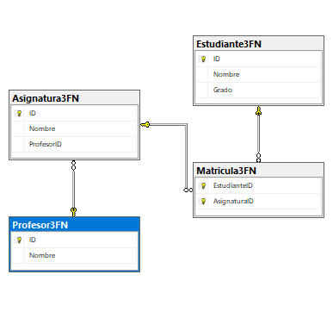

CREATE DATABASE BD66_Envios;
GO
USE BD66_Envios;
GO

CREATE TABLE Cliente3FN (
ID INT PRIMARY KEY,
Nombre NVARCHAR(50)
);

CREATE TABLE Paquete3FN (
ID INT PRIMARY KEY,
Descripcion NVARCHAR(100),
Peso DECIMAL(10,2)
);

CREATE TABLE Envio3FN (
ID INT PRIMARY KEY,
ClienteID INT,
PaqueteID INT,
Origen NVARCHAR(50),
Destino NVARCHAR(50),
Fecha DATE,
FOREIGN KEY (ClienteID) REFERENCES Cliente3FN(ID),
FOREIGN KEY (PaqueteID) REFERENCES Paquete3FN(ID)
);
GO
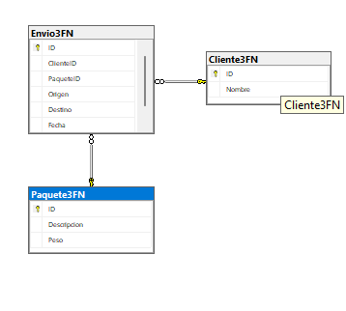

CREATE DATABASE BD67_Museo;
GO
USE BD67_Museo;
GO

CREATE TABLE Artista3FN (
ID INT PRIMARY KEY,
Nombre NVARCHAR(50)
);

CREATE TABLE Obra3FN (
ID INT PRIMARY KEY,
Titulo NVARCHAR(100),
ArtistaID INT,
FOREIGN KEY (ArtistaID) REFERENCES Artista3FN(ID)
);

CREATE TABLE Exposicion3FN (
ID INT PRIMARY KEY,
Nombre NVARCHAR(100),
FechaInicio DATE,
FechaFin DATE
);

CREATE TABLE ObraExposicion3FN (
ObraID INT,
ExposicionID INT,
PRIMARY KEY (ObraID, ExposicionID),
FOREIGN KEY (ObraID) REFERENCES Obra3FN(ID),
FOREIGN KEY (ExposicionID) REFERENCES Exposicion3FN(ID)
);
GO

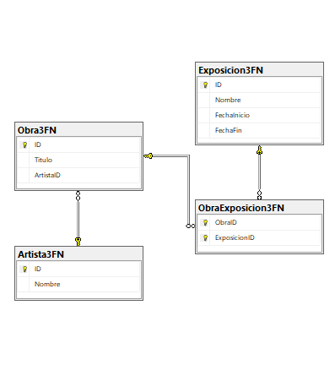
CREATE DATABASE BD68_Seguros;
GO
USE BD68_Seguros;
GO

CREATE TABLE Cliente3FN (
ID INT PRIMARY KEY,
Nombre NVARCHAR(50)
);

CREATE TABLE Poliza3FN (
ID INT PRIMARY KEY,
Numero NVARCHAR(20),
Tipo NVARCHAR(50),
ClienteID INT,
FOREIGN KEY (ClienteID) REFERENCES Cliente3FN(ID)
);

CREATE TABLE Siniestro3FN (
ID INT PRIMARY KEY,
PolizaID INT,
Fecha DATE,
Descripcion NVARCHAR(200),
FOREIGN KEY (PolizaID) REFERENCES Poliza3FN(ID)
);
GO

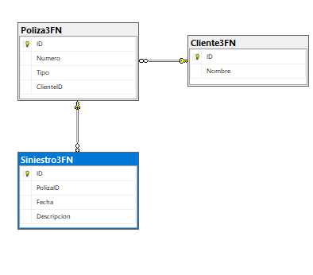

CREATE DATABASE BD69_Streaming;
GO
USE BD69_Streaming;
GO

CREATE TABLE Usuario3FN (
ID INT PRIMARY KEY,
Nombre NVARCHAR(50)
);

CREATE TABLE Pelicula3FN (
ID INT PRIMARY KEY,
Titulo NVARCHAR(100),
Genero NVARCHAR(50)
);

CREATE TABLE Reproduccion3FN (
ID INT PRIMARY KEY,
UsuarioID INT,
PeliculaID INT,
Fecha DATETIME,
FOREIGN KEY (UsuarioID) REFERENCES Usuario3FN(ID),
FOREIGN KEY (PeliculaID) REFERENCES Pelicula3FN(ID)
);
GO
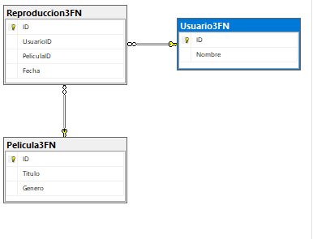

CREATE DATABASE BD70_Gimnasio;
GO
USE BD70_Gimnasio;
GO

CREATE TABLE Socio3FN (
ID INT PRIMARY KEY,
Nombre NVARCHAR(50)
);

CREATE TABLE Entrenador3FN (
ID INT PRIMARY KEY,
Nombre NVARCHAR(50),
Especialidad NVARCHAR(50)
);

CREATE TABLE Rutina3FN (
ID INT PRIMARY KEY,
Nombre NVARCHAR(50),
EntrenadorID INT,
FOREIGN KEY (EntrenadorID) REFERENCES Entrenador3FN(ID)
);

CREATE TABLE SocioRutina3FN (
SocioID INT,
RutinaID INT,
PRIMARY KEY (SocioID, RutinaID),
FOREIGN KEY (SocioID) REFERENCES Socio3FN(ID),
FOREIGN KEY (RutinaID) REFERENCES Rutina3FN(ID)
);
GO

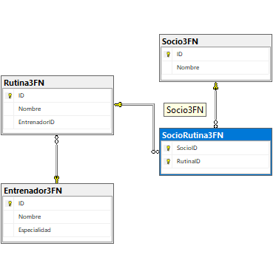
CREATE DATABASE BD71_Libreria;
GO
USE BD71_Libreria;
GO

CREATE TABLE Autor3FN (
ID INT PRIMARY KEY,
Nombre NVARCHAR(50)
);

CREATE TABLE Libro3FN (
ISBN CHAR(13) PRIMARY KEY,
Titulo NVARCHAR(100),
AutorID INT,
FOREIGN KEY (AutorID) REFERENCES Autor3FN(ID)
);

CREATE TABLE Usuario3FN (
ID INT PRIMARY KEY,
Nombre NVARCHAR(50)
);

CREATE TABLE Prestamo3FN (
ID INT PRIMARY KEY,
UsuarioID INT,
LibroISBN CHAR(13),
Fecha DATE,
FOREIGN KEY (UsuarioID) REFERENCES Usuario3FN(ID),
FOREIGN KEY (LibroISBN) REFERENCES Libro3FN(ISBN)
);
GO
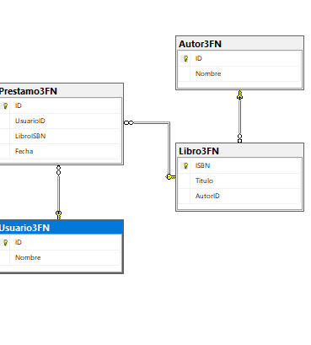

GO
CREATE DATABASE BD72_Transporte;
GO
USE BD72_Transporte;
GO

CREATE TABLE Cliente3FN (
ID INT PRIMARY KEY,
Nombre NVARCHAR(50)
);

CREATE TABLE Destino3FN (
ID INT PRIMARY KEY,
Ciudad NVARCHAR(50),
Pais NVARCHAR(50)
);

CREATE TABLE Transporte3FN (
ID INT PRIMARY KEY,
Tipo NVARCHAR(50)
);

CREATE TABLE Viaje3FN (
ID INT PRIMARY KEY,
ClienteID INT,
DestinoID INT,
TransporteID INT,
Fecha DATE,
FOREIGN KEY (ClienteID) REFERENCES Cliente3FN(ID),
FOREIGN KEY (DestinoID) REFERENCES Destino3FN(ID),
FOREIGN KEY (TransporteID) REFERENCES Transporte3FN(ID)
);
GO

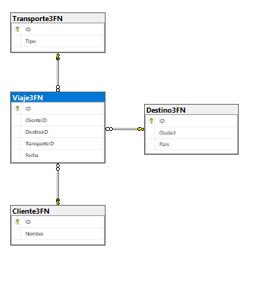
CREATE DATABASE BD73_Electronica;
GO
USE BD73_Electronica;
GO

CREATE TABLE Cliente3FN (
ID INT PRIMARY KEY,
Nombre NVARCHAR(50)
);

CREATE TABLE Producto3FN (
ID INT PRIMARY KEY,
Nombre NVARCHAR(50),
Precio DECIMAL(10,2)
);

CREATE TABLE Venta3FN (
ID INT PRIMARY KEY,
ClienteID INT,
ProductoID INT,
Fecha DATE,
Cantidad INT,
FOREIGN KEY (ClienteID) REFERENCES Cliente3FN(ID),
FOREIGN KEY (ProductoID) REFERENCES Producto3FN(ID)
);
GO

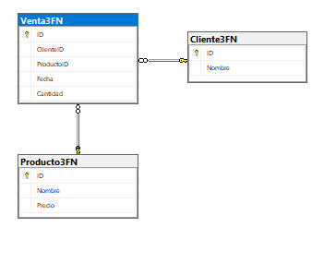

CREATE DATABASE BD74_Colegio;
GO
USE BD74_Colegio;
GO
CREATE TABLE Estudiante3FN (
ID INT PRIMARY KEY,
Nombre NVARCHAR(50)
);

CREATE TABLE Curso3FN (
ID INT PRIMARY KEY,
Nombre NVARCHAR(50),
Creditos INT
);

CREATE TABLE Matricula3FN (
EstudianteID INT,
CursoID INT,
PRIMARY KEY (EstudianteID, CursoID),
FOREIGN KEY (EstudianteID) REFERENCES Estudiante3FN(ID),
FOREIGN KEY (CursoID) REFERENCES Curso3FN(ID)
);
GO

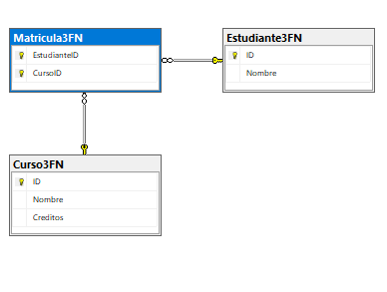

CREATE DATABASE BD75_Hotel;
GO
USE BD75_Hotel;
GO

CREATE TABLE Cliente3FN (
ID INT PRIMARY KEY,
Nombre NVARCHAR(50)
);

CREATE TABLE Habitacion3FN (
ID INT PRIMARY KEY,
Numero INT,
Tipo NVARCHAR(50)
);

CREATE TABLE Reserva3FN (
ID INT PRIMARY KEY,
ClienteID INT,
HabitacionID INT,
FechaInicio DATE,
FechaFin DATE,
FOREIGN KEY (ClienteID) REFERENCES Cliente3FN(ID),
FOREIGN KEY (HabitacionID) REFERENCES Habitacion3FN(ID)
);
GO

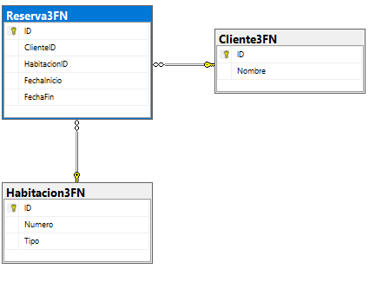

CREATE DATABASE BD76_Gimnasio;
GO
USE BD76_Gimnasio;
GO

CREATE TABLE Socio3FN (
ID INT PRIMARY KEY,
Nombre NVARCHAR(50)
);

CREATE TABLE Entrenador3FN (
ID INT PRIMARY KEY,
Nombre NVARCHAR(50)
);

CREATE TABLE Rutina3FN (
ID INT PRIMARY KEY,
Nombre NVARCHAR(50),
EntrenadorID INT,
FOREIGN KEY (EntrenadorID) REFERENCES Entrenador3FN(ID)
);

CREATE TABLE SocioRutina3FN (
SocioID INT,
RutinaID INT,
PRIMARY KEY (SocioID, RutinaID),
FOREIGN KEY (SocioID) REFERENCES Socio3FN(ID),
FOREIGN KEY (RutinaID) REFERENCES Rutina3FN(ID)
);
GO

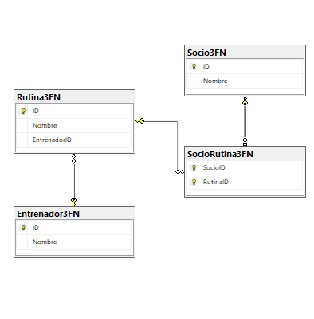

CREATE DATABASE BD77_Veterinaria;
GO
USE BD77_Veterinaria;
GO

CREATE TABLE Dueno3FN (
ID INT PRIMARY KEY,
Nombre NVARCHAR(50)
);

CREATE TABLE Mascota3FN (
ID INT PRIMARY KEY,
Nombre NVARCHAR(50),
Especie NVARCHAR(50),
DuenoID INT,
FOREIGN KEY (DuenoID) REFERENCES Dueno3FN(ID)
);

CREATE TABLE Cita3FN (
ID INT PRIMARY KEY,
MascotaID INT,
Fecha DATETIME,
Motivo NVARCHAR(100),
FOREIGN KEY (MascotaID) REFERENCES Mascota3FN(ID)
);
GO

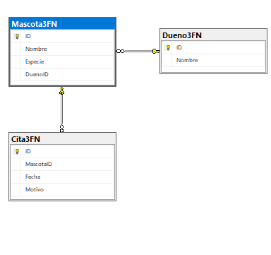

CREATE DATABASE BD78_Seguros;
GO
USE BD78_Seguros;
GO

CREATE TABLE Cliente3FN (
ID INT PRIMARY KEY,
Nombre NVARCHAR(50)
);

CREATE TABLE Poliza3FN (
ID INT PRIMARY KEY,
Numero NVARCHAR(20),
Tipo NVARCHAR(50),
ClienteID INT,
FOREIGN KEY (ClienteID) REFERENCES Cliente3FN(ID)
);

CREATE TABLE Siniestro3FN (
ID INT PRIMARY KEY,
PolizaID INT,
Fecha DATE,
Descripcion NVARCHAR(200),
FOREIGN KEY (PolizaID) REFERENCES Poliza3FN(ID)
);
GO
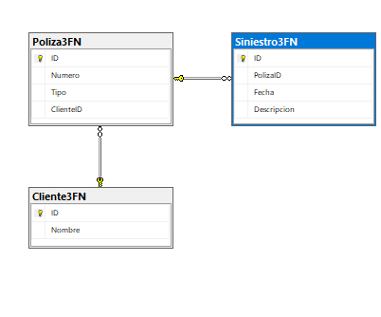

CREATE DATABASE BD79_Streaming;
GO
USE BD79_Streaming;
GO

CREATE TABLE Usuario3FN (
ID INT PRIMARY KEY,
Nombre NVARCHAR(50)
);

CREATE TABLE Pelicula3FN (
ID INT PRIMARY KEY,
Titulo NVARCHAR(100),
Genero NVARCHAR(50)
);

CREATE TABLE Reproduccion3FN (
ID INT PRIMARY KEY,
UsuarioID INT,
PeliculaID INT,
Fecha DATETIME,
FOREIGN KEY (UsuarioID) REFERENCES Usuario3FN(ID),
FOREIGN KEY (PeliculaID) REFERENCES Pelicula3FN(ID)
);
GO

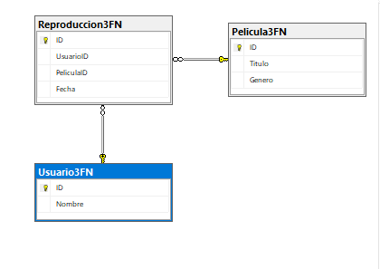

CREATE DATABASE BD80_Restaurante;
GO
USE BD80_Restaurante;
GO

CREATE TABLE Cliente3FN (
ID INT PRIMARY KEY,
Nombre NVARCHAR(50)
);

CREATE TABLE Mesa3FN (
ID INT PRIMARY KEY,
Numero INT,
Capacidad INT
);

CREATE TABLE Reserva3FN (
ID INT PRIMARY KEY,
ClienteID INT,
MesaID INT,
Fecha DATETIME,
FOREIGN KEY (ClienteID) REFERENCES Cliente3FN(ID),
FOREIGN KEY (MesaID) REFERENCES Mesa3FN(ID)
);
GO

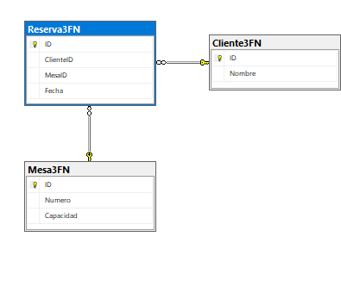

CREATE DATABASE BD81_Farmacia;
GO
USE BD81_Farmacia;
GO

CREATE TABLE Cliente3FN (
ID INT PRIMARY KEY,
Nombre NVARCHAR(50)
);

CREATE TABLE Medicamento3FN (
ID INT PRIMARY KEY,
Nombre NVARCHAR(50),
Precio DECIMAL(10,2)
);

CREATE TABLE Receta3FN (
ID INT PRIMARY KEY,
ClienteID INT,
Fecha DATE,
FOREIGN KEY (ClienteID) REFERENCES Cliente3FN(ID)
);

CREATE TABLE DetalleReceta3FN (
RecetaID INT,
MedicamentoID INT,
Cantidad INT,
PRIMARY KEY (RecetaID, MedicamentoID),
FOREIGN KEY (RecetaID) REFERENCES Receta3FN(ID),
FOREIGN KEY (MedicamentoID) REFERENCES Medicamento3FN(ID)
);
GO
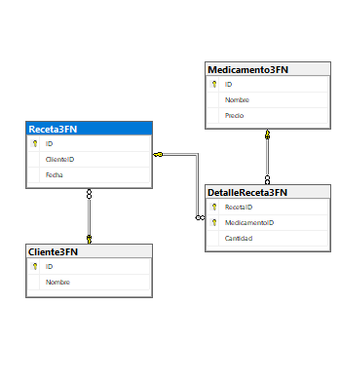

CREATE DATABASE BD82_Banco;
GO
USE BD82_Banco;
GO

CREATE TABLE Cliente3FN (
ID INT PRIMARY KEY,
Nombre NVARCHAR(50)
);

CREATE TABLE Cuenta3FN (
ID INT PRIMARY KEY,
NumeroCuenta NVARCHAR(20),
Tipo NVARCHAR(20),
Saldo DECIMAL(18,2),
ClienteID INT,
FOREIGN KEY (ClienteID) REFERENCES Cliente3FN(ID)
);

CREATE TABLE Transaccion3FN (
ID INT PRIMARY KEY,
CuentaID INT,
Fecha DATETIME,
Monto DECIMAL(18,2),
Tipo NVARCHAR(20),
FOREIGN KEY (CuentaID) REFERENCES Cuenta3FN(ID)
);
GO
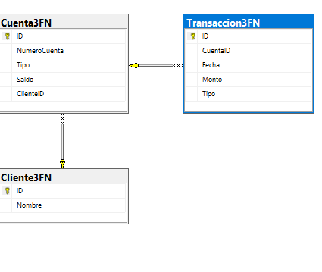

CREATE DATABASE BD83_Supermercado;
GO
USE BD83_Supermercado;
GO
CREATE TABLE Proveedor3FN (
ID INT PRIMARY KEY,
Nombre NVARCHAR(50)
);

CREATE TABLE Producto3FN (
ID INT PRIMARY KEY,
Nombre NVARCHAR(50),
Precio DECIMAL(10,2),
ProveedorID INT,
FOREIGN KEY (ProveedorID) REFERENCES Proveedor3FN(ID)
);

CREATE TABLE Cliente3FN (
ID INT PRIMARY KEY,
Nombre NVARCHAR(50)
);

CREATE TABLE Venta3FN (
ID INT PRIMARY KEY,
ClienteID INT,
ProductoID INT,
Fecha DATE,
Cantidad INT,
FOREIGN KEY (ClienteID) REFERENCES Cliente3FN(ID),
FOREIGN KEY (ProductoID) REFERENCES Producto3FN(ID)
);
GO

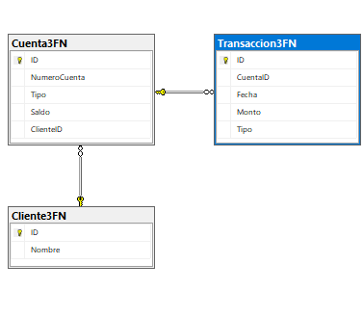

CREATE DATABASE BD84_Universidad;
GO
USE BD84_Universidad;
GO

CREATE TABLE Estudiante3FN (
ID INT PRIMARY KEY,
Nombre NVARCHAR(50)
);

CREATE TABLE Curso3FN (
ID INT PRIMARY KEY,
Nombre NVARCHAR(100),
Creditos INT
);

CREATE TABLE Matricula3FN (
EstudianteID INT,
CursoID INT,
PRIMARY KEY (EstudianteID, CursoID),
FOREIGN KEY (EstudianteID) REFERENCES Estudiante3FN(ID),
FOREIGN KEY (CursoID) REFERENCES Curso3FN(ID)
);
GO
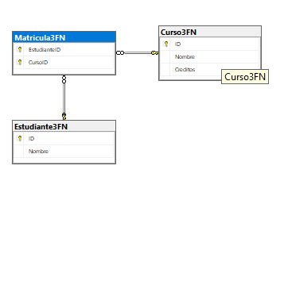

CREATE DATABASE BD85_Hotel;
GO
USE BD85_Hotel;
GO

CREATE TABLE Cliente3FN (
ID INT PRIMARY KEY,
Nombre NVARCHAR(50)
);

CREATE TABLE Habitacion3FN (
ID INT PRIMARY KEY,
Numero INT,
Tipo NVARCHAR(50)
);

CREATE TABLE Reserva3FN (
ID INT PRIMARY KEY,
ClienteID INT,
HabitacionID INT,
FechaInicio DATE,
FechaFin DATE,
FOREIGN KEY (ClienteID) REFERENCES Cliente3FN(ID),
FOREIGN KEY (HabitacionID) REFERENCES Habitacion3FN(ID)
);
GO

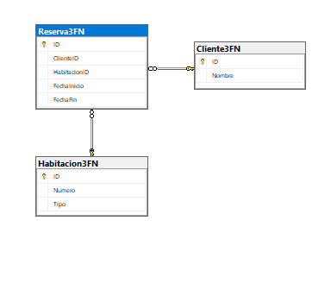

GO
CREATE DATABASE BD86_Gimnasio;
GO
USE BD86_Gimnasio;
GO

CREATE TABLE Socio3FN (
ID INT PRIMARY KEY,
Nombre NVARCHAR(50)
);

CREATE TABLE Entrenador3FN (
ID INT PRIMARY KEY,
Nombre NVARCHAR(50)
);

CREATE TABLE Rutina3FN (
ID INT PRIMARY KEY,
Nombre NVARCHAR(50),
EntrenadorID INT,
FOREIGN KEY (EntrenadorID) REFERENCES Entrenador3FN(ID)
);

CREATE TABLE SocioRutina3FN (
SocioID INT,
RutinaID INT,
PRIMARY KEY (SocioID, RutinaID),
FOREIGN KEY (SocioID) REFERENCES Socio3FN(ID),
FOREIGN KEY (RutinaID) REFERENCES Rutina3FN(ID)
);
GO

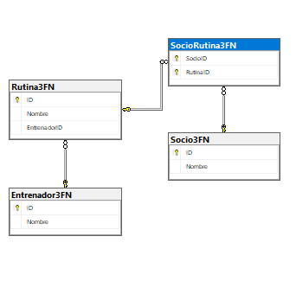

GO
CREATE DATABASE BD87_Veterinaria;
GO
USE BD87_Veterinaria;
GO

CREATE TABLE Dueno3FN (
ID INT PRIMARY KEY,
Nombre NVARCHAR(50)
);

CREATE TABLE Mascota3FN (
ID INT PRIMARY KEY,
Nombre NVARCHAR(50),
Especie NVARCHAR(50),
DuenoID INT,
FOREIGN KEY (DuenoID) REFERENCES Dueno3FN(ID)
);

CREATE TABLE Cita3FN (
ID INT PRIMARY KEY,
MascotaID INT,
Fecha DATETIME,
Motivo NVARCHAR(100),
FOREIGN KEY (MascotaID) REFERENCES Mascota3FN(ID)
);
GO

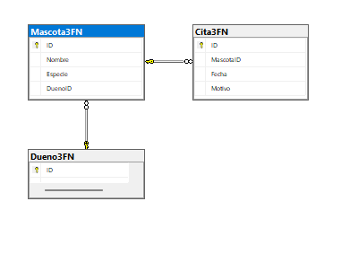

GO
CREATE DATABASE BD88_Museo;
GO
USE BD88_Museo;
GO

CREATE TABLE Artista3FN (
ID INT PRIMARY KEY,
Nombre NVARCHAR(50)
);

CREATE TABLE Obra3FN (
ID INT PRIMARY KEY,
Titulo NVARCHAR(100),
ArtistaID INT,
FOREIGN KEY (ArtistaID) REFERENCES Artista3FN(ID)
);

CREATE TABLE Exposicion3FN (
ID INT PRIMARY KEY,
Nombre NVARCHAR(100),
FechaInicio DATE,
FechaFin DATE
);

CREATE TABLE ObraExposicion3FN (
ObraID INT,
ExposicionID INT,
PRIMARY KEY (ObraID, ExposicionID),
FOREIGN KEY (ObraID) REFERENCES Obra3FN(ID),
FOREIGN KEY (ExposicionID) REFERENCES Exposicion3FN(ID)
);
GO

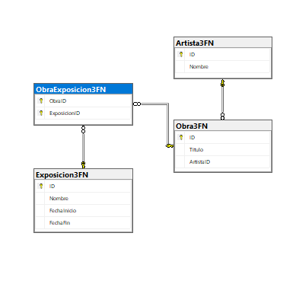
GO
CREATE DATABASE BD89_Streaming;
GO
USE BD89_Streaming;
GO

CREATE TABLE Usuario3FN (
ID INT PRIMARY KEY,
Nombre NVARCHAR(50)
);

CREATE TABLE Pelicula3FN (
ID INT PRIMARY KEY,
Titulo NVARCHAR(100),
Genero NVARCHAR(50)
);

CREATE TABLE Reproduccion3FN (
ID INT PRIMARY KEY,
UsuarioID INT,
PeliculaID INT,
Fecha DATETIME,
FOREIGN KEY (UsuarioID) REFERENCES Usuario3FN(ID),
FOREIGN KEY (PeliculaID) REFERENCES Pelicula3FN(ID)
);
GO

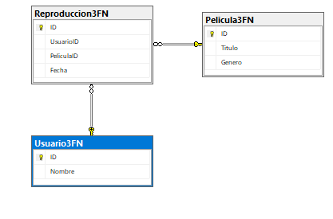

GO
CREATE DATABASE BD90_Seguros;
GO
USE BD90_Seguros;
GO

CREATE TABLE Cliente3FN (
ID INT PRIMARY KEY,
Nombre NVARCHAR(50)
);

CREATE TABLE Poliza3FN (
ID INT PRIMARY KEY,
Numero NVARCHAR(20),
Tipo NVARCHAR(50),
ClienteID INT,
FOREIGN KEY (ClienteID) REFERENCES Cliente3FN(ID)
);

CREATE TABLE Siniestro3FN (
ID INT PRIMARY KEY,
PolizaID INT,
Fecha DATE,
Descripcion NVARCHAR(200),
FOREIGN KEY (PolizaID) REFERENCES Poliza3FN(ID)
);
GO

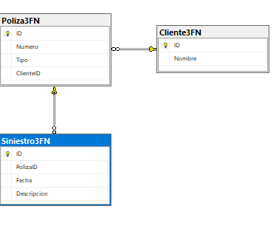

GO
CREATE DATABASE BD91_BibliotecaDigital;
GO
USE BD91_BibliotecaDigital;
GO

CREATE TABLE Usuario3FN (
ID INT PRIMARY KEY,
Nombre NVARCHAR(50)
);

CREATE TABLE Libro3FN (
ID INT PRIMARY KEY,
Titulo NVARCHAR(100),
Autor NVARCHAR(50)
);

CREATE TABLE Prestamo3FN (
ID INT PRIMARY KEY,
UsuarioID INT,
LibroID INT,
FechaPrestamo DATE,
FechaDevolucion DATE,
FOREIGN KEY (UsuarioID) REFERENCES Usuario3FN(ID),
FOREIGN KEY (LibroID) REFERENCES Libro3FN(ID)
);
GO
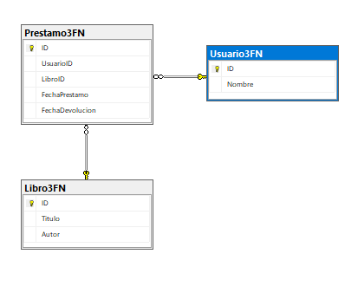

GO
CREATE DATABASE BD92_Transporte;
GO
USE BD92_Transporte;
GO

CREATE TABLE Conductor3FN (
ID INT PRIMARY KEY,
Nombre NVARCHAR(50)
);

CREATE TABLE Bus3FN (
ID INT PRIMARY KEY,
Placa NVARCHAR(10),
Modelo NVARCHAR(50)
);

CREATE TABLE Ruta3FN (
ID INT PRIMARY KEY,
Origen NVARCHAR(50),
Destino NVARCHAR(50)
);

CREATE TABLE BusRuta3FN (
BusID INT,
RutaID INT,
ConductorID INT,
PRIMARY KEY (BusID, RutaID),
FOREIGN KEY (BusID) REFERENCES Bus3FN(ID),
FOREIGN KEY (RutaID) REFERENCES Ruta3FN(ID),
FOREIGN KEY (ConductorID) REFERENCES Conductor3FN(ID)
);
GO

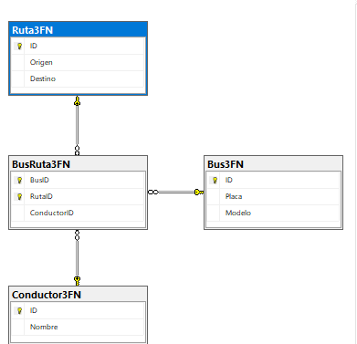

GO
CREATE DATABASE BD93_Aerolinea;
GO
USE BD93_Aerolinea;
GO

CREATE TABLE Pasajero3FN (
ID INT PRIMARY KEY,
Nombre NVARCHAR(50)
);

CREATE TABLE Vuelo3FN (
ID INT PRIMARY KEY,
Codigo NVARCHAR(20),
Origen NVARCHAR(50),
Destino NVARCHAR(50),
Fecha DATETIME
);

CREATE TABLE Boleto3FN (
ID INT PRIMARY KEY,
PasajeroID INT,
VueloID INT,
Asiento NVARCHAR(5),
FOREIGN KEY (PasajeroID) REFERENCES Pasajero3FN(ID),
FOREIGN KEY (VueloID) REFERENCES Vuelo3FN(ID)
);
GO
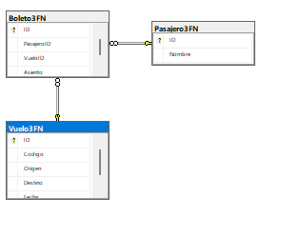

GO
CREATE DATABASE BD94_Restaurante;
GO
USE BD94_Restaurante;
GO

CREATE TABLE Cliente3FN (
ID INT PRIMARY KEY,
Nombre NVARCHAR(50)
);

CREATE TABLE Menu3FN (
ID INT PRIMARY KEY,
Plato NVARCHAR(100),
Precio DECIMAL(10,2)
);

CREATE TABLE Pedido3FN (
ID INT PRIMARY KEY,
ClienteID INT,
Fecha DATE,
FOREIGN KEY (ClienteID) REFERENCES Cliente3FN(ID)
);

CREATE TABLE DetallePedido3FN (
PedidoID INT,
MenuID INT,
Cantidad INT,
PRIMARY KEY (PedidoID, MenuID),
FOREIGN KEY (PedidoID) REFERENCES Pedido3FN(ID),
FOREIGN KEY (MenuID) REFERENCES Menu3FN(ID)
);
GO

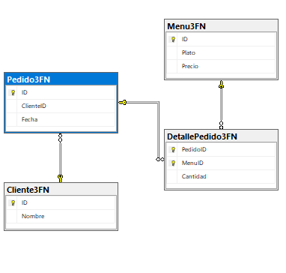
GO
CREATE DATABASE BD95_Cursos;
GO
USE BD95_Cursos;
GO

CREATE TABLE Instructor3FN (
ID INT PRIMARY KEY,
Nombre NVARCHAR(50)
);

CREATE TABLE Curso3FN (
ID INT PRIMARY KEY,
Nombre NVARCHAR(100),
InstructorID INT,
FOREIGN KEY (InstructorID) REFERENCES Instructor3FN(ID)
);

CREATE TABLE Estudiante3FN (
ID INT PRIMARY KEY,
Nombre NVARCHAR(50)
);

CREATE TABLE Inscripcion3FN (
EstudianteID INT,
CursoID INT,
PRIMARY KEY (EstudianteID, CursoID),
FOREIGN KEY (EstudianteID) REFERENCES Estudiante3FN(ID),
FOREIGN KEY (CursoID) REFERENCES Curso3FN(ID)
);
GO

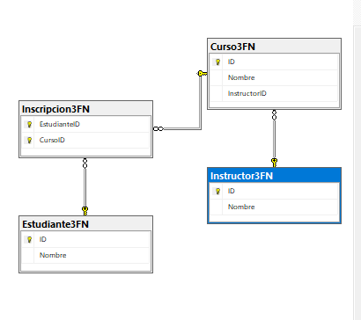
GO
CREATE DATABASE BD96_TiendaOnline;
GO
USE BD96_TiendaOnline;
GO

CREATE TABLE Usuario3FN (
ID INT PRIMARY KEY,
Nombre NVARCHAR(50)
);

CREATE TABLE Producto3FN (
ID INT PRIMARY KEY,
Nombre NVARCHAR(100),
Precio DECIMAL(10,2)
);

CREATE TABLE Compra3FN (
ID INT PRIMARY KEY,
UsuarioID INT,
Fecha DATE,
FOREIGN KEY (UsuarioID) REFERENCES Usuario3FN(ID)
);

CREATE TABLE DetalleCompra3FN (
CompraID INT,
ProductoID INT,
Cantidad INT,
PRIMARY KEY (CompraID, ProductoID),
FOREIGN KEY (CompraID) REFERENCES Compra3FN(ID),
FOREIGN KEY (ProductoID) REFERENCES Producto3FN(ID)
);
GO

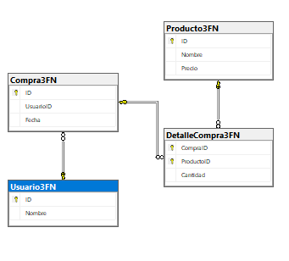

GO
CREATE DATABASE BD97_Hospital;
GO
USE BD97_Hospital;
GO

CREATE TABLE Medico3FN (
ID INT PRIMARY KEY,
Nombre NVARCHAR(50),
Especialidad NVARCHAR(50)
);

CREATE TABLE Paciente3FN (
ID INT PRIMARY KEY,
Nombre NVARCHAR(50)
);

CREATE TABLE Consulta3FN (
ID INT PRIMARY KEY,
MedicoID INT,
PacienteID INT,
Fecha DATETIME,
Diagnostico NVARCHAR(200),
FOREIGN KEY (MedicoID) REFERENCES Medico3FN(ID),
FOREIGN KEY (PacienteID) REFERENCES Paciente3FN(ID)
);
GO

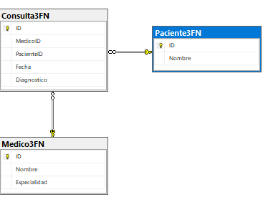

GO
CREATE DATABASE BD98_Musica;
GO
USE BD98_Musica;
GO

CREATE TABLE Artista3FN (
ID INT PRIMARY KEY,
Nombre NVARCHAR(50)
);

CREATE TABLE Album3FN (
ID INT PRIMARY KEY,
Titulo NVARCHAR(100),
Anio INT,
ArtistaID INT,
FOREIGN KEY (ArtistaID) REFERENCES Artista3FN(ID)
);

CREATE TABLE Cancion3FN (
ID INT PRIMARY KEY,
Titulo NVARCHAR(100),
Duracion INT,
AlbumID INT,
FOREIGN KEY (AlbumID) REFERENCES Album3FN(ID)
);
GO

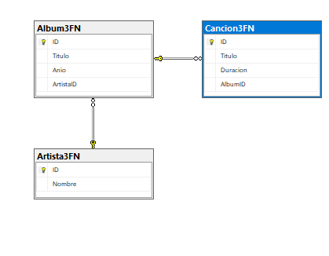

GO
CREATE DATABASE BD99_Logistica;
GO
USE BD99_Logistica;
GO

CREATE TABLE Cliente3FN (
ID INT PRIMARY KEY,
Nombre NVARCHAR(50)
);

CREATE TABLE Envio3FN (
ID INT PRIMARY KEY,
ClienteID INT,
Origen NVARCHAR(50),
Destino NVARCHAR(50),
Fecha DATE,
FOREIGN KEY (ClienteID) REFERENCES Cliente3FN(ID)
);
GO

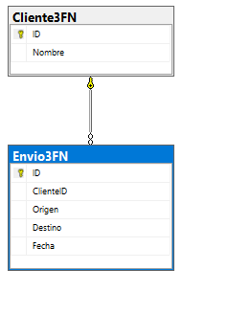

CREATE DATABASE BD100_Turismo;
GO
USE BD101_Turismo;
GO

CREATE TABLE Cliente3FN (
ID INT PRIMARY KEY,
Nombre NVARCHAR(50),
Email NVARCHAR(100)
);
GO

CREATE TABLE Destino3FN (
ID INT PRIMARY KEY,
Nombre NVARCHAR(100),
Pais NVARCHAR(50)
);
GO
CREATE TABLE Reserva3FN (
ID INT PRIMARY KEY,
ClienteID INT NOT NULL,
DestinoID INT NOT NULL,
FechaReserva DATE,
CantidadPersonas INT,
FOREIGN KEY (ClienteID) REFERENCES Cliente3FN(ID),
FOREIGN KEY (DestinoID) REFERENCES Destino3FN(ID)
);
GO

